

Presidente do Igeprev-TO

**Sharlles Fernando Bezerra Lima**

Vice-Presidente do Igeprev-TO

**Ana Claudia Pereira Cunha**

Diretor de Previdência

**Helio Andrade de Aguiar Sobrinho**

Diretor de Investimentos

**Reynaldo Ferreira de Melo**

Gerente de Planejamento e Convênios

**Bárbara Jesuina Mendes Gomes**

Gerente de Arrecadação e Compensação Previdenciária

**André Donizeth da Silva**

Gerente de Atendimento Previdenciário

**Dineilton Rodrigues**

Gerente de Auditoria de Benefícios

**Gilson Evangelista Oliveira**

Gerente de Concessão e Revisão de Benefícios

**Ione Lira Sousa Cavalcante**

Gerente de Controle e Análise de Risco

**Júlio César Medeiros Lima**

Gerente de Cadastro e Tempo de Contribuição

**Luzia Lustosa de Sousa**

Gerente de Gestão de Pessoas

**Maria Conceição Pereira Martins**

Gerente de Folha de Pagamento de Benefícios

**Norbéquio das Chagas Alves**

Gerente de Execução Orçamentária, Financeira e Contábil

**Pedro Pinto de Oliveira**

Chefe da Assessoria Jurídica

**Dilma Campos de Oliveira**

Chefe da Assessoria de Comunicação

**Morgana Taíse Gomes Farias**

Secretária-Geral

**Rosiane Cecília de Araújo**

**SUMÁRIO**

1. APRESENTAÇÃO 5

2. SÍNTESE HISTÓRICA 7

3. MISSÃO 9

4. VISÃO 9

5. ESTRUTURA ORGANIZACIONAL 10

6. BASE LEGAL DO INSTITUTO 10

✓ Observâncias à Legislação Pertinente 12

7. DADOS DOS SEGURADOS 12

✓ Quantitativo dos Servidores Ativos, Aposentados e Pensionistas 12

8. RECEITAS 13

✓ Receita De Contribuição Previdenciária 13

✓ Outras Receitas 16

✓ Compensação Previdenciária com o Regime Geral de Previdência Social/ INSS 16

11.105 17

9. DESPESAS 19

✓ Resumo Geral dos Beneficiários e Despesas com Folha de Pagamento 19

10. EVOLUÇÃO DA SITUAÇÃO ATUARIAL 20

✓ Custo Previdenciário Total 20

PLANO PREVIDENCIÁRIO 20

PLANO FINANCEIRO 21

✓ Evolução Quantitativa e Qualitativa dos Custos por Tipo de Benefício 21

PLANO FINANCEIRO 22

✓ Evolução Do Resultado Relativo Ao Equilíbrio Financeiro E Atuarial E Do Plano De Custeio 22

Evolução do Plano Previdenciário 23

Variações dos Valores de Provisões e Ativo do Plano: 23

Evolução Financeira do Plano: 23

✓ Evolução Do Plano Financeiro 24

Variações dos Valores de Provisões e Ativo do Plano: 24

Evolução Financeira do Plano: 24

Evolução do Plano de Custeio 25

11. GESTÃO DE INVESTIMENTOS 25

✓ Indicadores de Mercado 27

✓ Detalhamento dos Ativos em Carteira 28

✓ Carteira de Investimentos 28

✓ Detalhamento Por Segmento 35

✓ Alocação Por Instituição 38

✓ Acompanhamento da Rentabilidade da Carteira 43

12. PUBLICAÇÃO DAS ATIVIDADES DOS ORGÃOS COLEGIADOS 46

✓ Órgãos colegiados 46

✓ Conselho de Administração 47

✓ Conselho Fiscal 49

13. ATIVIDADES INSTITUCIONAIS 52

✓ Gestão de Pessoal 52

Cedidos externos 53

✓ Gestão Orçamentária e Financeira 56

✓ Gerenciamento do Custeio e Contratos 59

Gestão do Custeio 59

Gestão de Contratos 60

Contratos com Vigência Continuada 60

✓ Controles Internos 62

✓ Gestão de Benefícios 62

Auditoria 63

Cumprimento de Decisões Judiciais 64

14. CANAIS DE ATENDIMENTO 66

✓ Ouvidoria 66

✓ Fale Conosco 67

✓ Setor de Atendimento 67

15. CONCLUSÃO 68

# APRESENTAÇÃO

O presente relatório de Governança Corporativa, norteado pelos princípios da transparência, equidade, prestação de contas, responsabilidade social e eficiência no serviço público, foi elaborado a fim de fornecer informações que permitam aos segurados, beneficiários e à sociedade em geral, acompanhar as principais atividades do Igeprev-TO.

O exercício de 2020 foi marcado pela Pandemia do novo Coronavírus, causador da Covid 19, e por motivos de segurança à saúde de cada segurado e beneficiário do Igeprev-TO, foi implantado, de forma permanente, o “Atendimento Previdenciário por Agendamento”. Com a implantação dessa modalidade de atendimento, foi possível evitar a aglomeração de pessoas, preservando, dessa forma, a saúde e a segurança dos segurados, aposentados e pensionistas do Instituto, proporcionando aos beneficiários, mais comodidade para resolver as demandas previdenciárias.

Apesar da pandemia, o ano de 2020 também foi sinalizado por importantes conquistas previdenciárias e tecnológicas, para os mais de 16,5 mil aposentados e pensionistas do Instituto de Gestão Previdenciária do Estado do Tocantins.

Uma das conquistas foi à publicação da Medida Provisória (MP) de n° 6/2020 – DOE Nº 5.553, transformada na Lei Nº 3.698/2020, de 26 de junho de 2020 – DOE 5.630, que trouxe ainda mais transparência e garantia de uma melhor governança e fluidez dos trabalhos dos Conselhos de Administração e Fiscal do Instituto, ambos com uma composição paritária, além da criação, por lei, do Comitê de Investimentos do Órgão. A referida Lei reduziu o número de conselheiros sem trazer prejuízos à gestão e trouxe maior responsabilidade para os dirigentes, membros de conselhos e comitês, incluindo-os no rol de responsáveis diretos por qualquer infração, passando a responder civilmente pelos danos ou prejuízos que causarem ao Instituto, por ação ou omissão.

É importante destacar que os Conselhos de Administração e Fiscal têm um papel substancialmente importante e fundamental, para que seja feita uma boa gestão dos recursos do Instituto. Assim, atribuiu a presidência dos Conselhos, aos representantes dos segurados, no caso do Conselho Fiscal, e aos representes do governo, quanto ao Conselho de Administração, aplicando, desta forma, também a paridade na gestão dos conselhos.

Outra importante conquista, e com finalidade de proporcionar ainda mais comodidade e segurança à saúde de seus segurados, o Igeprev disponibilizou o aplicativo “MEU RPPS”, que pode ser acessado de qualquer parte do mundo, para realização da Prova de Vida, dos mais de 16 mil aposentados e pensionistas do Instituto e militares da inatividade.

Pela primeira vez, e de forma digital, a Prova de Vida, essencial para evitar fraudes e pagamentos indevidos dos benefícios previdenciários, foi realizada até 31 de dezembro de 2020, por meio do aplicativo MEU RPPS.

Com o aplicativo é possível também consultar informações em tempo real, como: Contracheque; Meus Processos, onde o segurado tem acesso aos processos previdenciários; Comprovante de Rendimentos, Consignações, Fale Conosco. O servidor ativo também pode usar o aplicativo e realizar simulações de aposentadoria e benefícios, entre outras funcionalidades. O aplicativo conta ainda com um recurso de Informativos, onde o beneficiário receberá notificações a respeito de seu benefício e mensagens informativas do Instituto.

O Instituto, juntamente com o Governo do Tocantins, aderiu, em outubro de 2019, ao Programa de Certificação Institucional e Modernização da Gestão dos Regimes Próprios de Previdência Social da União (Pró-Gestão RPPS). O Programa tem por objetivo incentivar os Regimes Próprios de Previdência Social a adotarem as melhores práticas de gestão previdenciária, que proporcionem maior controle dos seus ativos e passivos, além de dar mais transparência no relacionamento com os segurados e a sociedade. A Diretoria Executiva do Igeprev-TO buscou ao longo do ano de 2020, avançar nas ações do Pró-Gestão para atingir a certificação em 2021.

Apesar da pandemia, que dificultou um pouco o processo de desenvolvimento das ações exigidas em suas três dimensões (Controles Internos, Governança Corporativa e Educação Previdenciária), houveram avanços significativos nas ações desenvolvidas pelo Instituto. Dentre as ações, destacam-se: o mapeamento e manualização das atividades das áreas de atuação do Regime Próprio de Previdência Social - RPPS (arrecadação, benefícios, compensação previdenciária, investimentos, tecnologia da informação e jurídica); capacitação e certificação dos gestores e servidores das áreas de risco; estruturação do controle interno; política de segurança da informação; gestão e controle da base de dados cadastrais dos servidores públicos, aposentados e pensionistas; relatório de Governança corporativa e planejamento estratégico; código de Ética da instituição (revisão e capacitação de servidores, segurados e membros dos órgãos colegiados); políticas previdenciárias de saúde e segurança do servidor; política de Investimentos; implantação da ouvidoria no Instituto; dentre outras importantes ações, que em 2021, certamente vão ser concretizadas.

A implantação das boas práticas de gestão contribui sobremaneira para que não haja descontinuidade ou retrocessos na gestão previdenciária, o que significa ser um marco previdenciário na história do Igeprev-TO e do Estado do Tocantins, na condução assertiva e transparente de uma gestão comprometida com os deveres e direitos previdenciários de cada segurado e beneficiário do Instituto.

Ressaltamos que o conteúdo deste relatório é composto por dados do período de janeiro a dezembro de 2020, informações gerenciais produzidas pelos setores competentes, dados estes que foram apenas compilados e formatados por esta Gerência de Planejamento e Convênios, sem qualquer juízo de valor. Desta forma, apresentamos o relatório de Governança Corporativa como forma de prestação de contas aos Conselhos de Administração e Fiscal, bem como, aos segurados e à sociedade, reforçando assim nosso compromisso com a transparência e com a eficiência da gestão previdenciária.

# SÍNTESE HISTÓRICA

O Regime Próprio de Previdência Social do Estado do Tocantins – RPPS-TO, sob gestão do Igeprev-TO, autarquia sob regime especial, foi instituído pela Lei nº 72, de 31 de julho de 1989, reorganizado pela nº Lei 1.246, de 06 de setembro de 2001. Esta Lei, além de adotar outras providências, como a reestruturação da Autarquia, determinou que os recursos do Igeprev-TO constituíssem um patrimônio próprio desvinculado de qualquer fundo estadual e que a gestão desses recursos, bem como a Política de Investimentos do Órgão Previdenciário fossem acompanhadas pelo Conselho de Administração, executada pela Diretoria Executiva, sendo fiscalizada pelo Conselho Fiscal e pelo Tribunal de Contas do Estado. Para consolidar essa previsão legal foi editada a Lei Complementar nº 36, de 28 de novembro de 2003, que instituiu o Fundo de Previdência do Estado do Tocantins vinculado ao Instituto.

A Lei nº 1.614, de 04 de outubro de 2005, alterou a Lei nº 1.246/2001, especificamente para adequar as novas regras instituídas pela Emenda Constitucional nº 41/2003, de 19 de dezembro de 2003, e a Emenda Constitucional nº 47/2005, de 5 de julho de 2005.

Posteriormente foi publicada a Lei nº 1.940, de 1º de julho de 2008, com o objetivo de reorganizar a estrutura operacional da gestão do RPPS-TO, recompondo os Conselhos de Administração e Fiscal, de modo que a formação dos colegiados se dê paritariamente em cumprimento à legislação previdenciária federal, bem assim, atendendo solicitações das entidades de classes representativas dos servidores públicos estaduais e vinculados ao RPPS-TO.

Com o propósito de equacionar o déficit atuarial, foi implementada na gestão previdenciária a segregação da massa em dois planos, o Plano Previdenciário e o Plano Financeiro, em conformidade com o disposto no art. 17-A e 17-B, da Lei nº 1.614/2005 – Texto Consolidado, cuja função e o funcionamento de cada plano estão descritos a seguir:

**O Plano Financeiro, em caráter de repartição simples,** atenderá ao pagamento dos benefícios devidos aos segurados que houverem ingressado no serviço público até 31/05/2012, inclusive aqueles que já se encontravam em inatividade ou que haviam adquirido o respectivo direito, bem como com o pagamento dos benefícios a que fazem jus todos os pensionistas e dependentes vinculados ao regime, conforme incisos I e II, do § 2º, art. 17-A, da Lei nº 1.614/2005;

**O Plano Previdenciário, em caráter de capitalização**, atenderá ao pagamento dos benefícios dos segurados ativos que tenham ingressado serviço público Estadual a partir de 01/06/2012 e arcará, igualmente, com o pagamento dos benefícios a que fizerem jus os dependentes vinculados aos segurados, conforme I e II, do § 6º, art. 17-A, da Lei nº 1.614/2005.

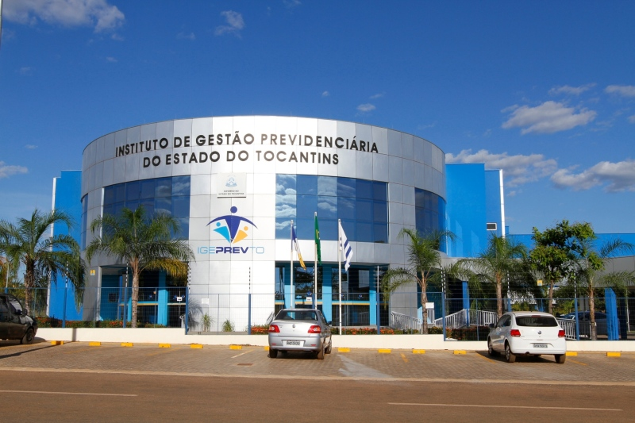

# 

# MISSÃO

“Gerir o Regime Próprio de Previdência Social do Estado do Tocantins, maximizando seus ativos e assegurando os direitos previdenciários dos beneficiários”.

# VISÃO

"Ser reconhecido pela excelência, celeridade e transparência na concessão de benefícios e na gestão do sistema previdenciário."

# ESTRUTURA ORGANIZACIONAL

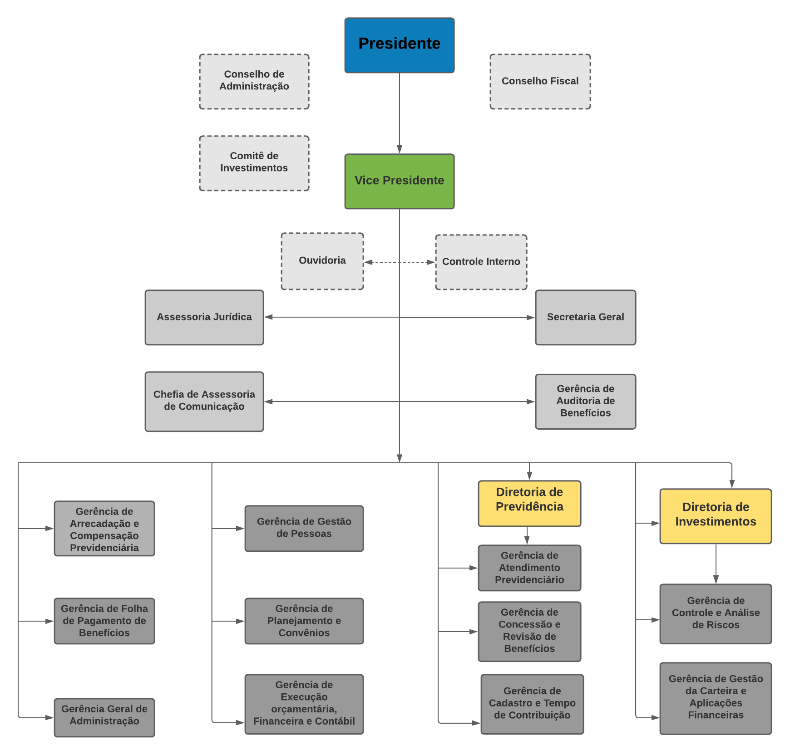

# BASE LEGAL DO INSTITUTO

Com a reforma do Sistema Previdenciário, objeto das Emendas Constitucionais Nº 20, de 15 de dezembro de 1998 e nº 41, de 31 de dezembro de 2003, cujas diretrizes foram estabelecidas pelas Leis Federais nº 9.717, de 27 de novembro de 1998, e nº 10.887, de 18 de junho de 2004, o Estado do Tocantins adequou sua legislação previdenciária mediante edição dos seguintes atos normativos, de modo a ser o Gestor Único do Regime Próprio de Previdência Social do Estado do Tocantins – RPPS-TO:

* Lei Complementar nº 36, de 28 de novembro de 2003;
* Lei nº 1.246, de 06 de setembro de 2001;
* Lei nº 1.324, de 17 de abril de 2002;
* Lei nº 1.345, de 29 de novembro de 2002;
* Lei nº 1.434, de 10 de fevereiro de 2004;
* Lei nº 1.435, de 11 de fevereiro de 2004;
* Lei nº 1.614, de 04 de outubro de 2005;
* Lei nº 1.837, de 11 de outubro de 2007;
* Lei nº 1.940, de 1º de julho de 2008;
* Lei nº 3.149, de 11 de novembro de 2016;
* Lei nº 3.172, de 28 de dezembro de 2016.
* Lei nº 3698, de 26 de junho de 2020.
* Decreto nº 1.663, de 20 de dezembro de 2002;
* Decreto nº 1.479, de 04 de abril de 2002;
* Decreto nº 1.984, 28 de janeiro de 2004;
* Decreto nº 1.996, de 11 de fevereiro de 2004.

A Lei nº 1.246/2001, que instituiu o RPPS-TO, estabeleceu que os recursos do Igeprev-TO constituíssem um patrimônio próprio desvinculado de qualquer fundo estadual e que a gestão desses recursos fosse acompanhada pelo Conselho de Administração, executada pela Diretoria Executiva e fiscalizada pelo Conselho Fiscal. Para consolidar essa previsão legal foi editada a Lei Complementar nº 36, de 28 de novembro de 2003, que instituiu o Fundo de Previdência do Estado do Tocantins.

A Lei nº 1.614, de 04 de outubro de 2005, alterou a Lei nº 1.246/2001, especificamente para adequar as novas regras instituídas pela Emenda Constitucional nº 41/2003, de 19 de dezembro de 2003, e a Emenda Constitucional nº 47/2005, de 5 de julho de 2005. Ressalta-se que a última alteração da Lei nº 1.614/2005 ocorreu recentemente por meio da Lei nº 3.172, de 28 de dezembro de 2016, contemplando o aperfeiçoamento das regras de concessão de benefícios.

A Lei nº 1.940, de 1º de julho de 2008, foi editada com o objetivo de reorganizar a estrutura operacional do Igeprev-TO como Gestor do RPPS-TO, recompondo os Conselhos de Administração e Fiscal paritariamente, em cumprimento à legislação previdenciária federal. Essa Lei também foi alterada recentemente, por meio da Lei nº 3.149, de 11 de novembro de 2016, promovendo o ajuste dos procedimentos operacionais do Instituto às mudanças ocorridas nas legislações estaduais e federais.

A Lei nº 3.698, de 26 de junho de 2020, altera a Lei 1.940, de 1º de julho de 2008, no que dispõe sobre a estrutura operacional do Igeprev-TO, reorganizando o Comitê de Investimentos, a Diretoria Executiva, o Conselho Fiscal e Conselho de Administração.

## Observâncias à Legislação Pertinente

Todas as atividades executadas pelo Igeprev-TO no primeiro semestre de 2020 foram norteadas pelos instrumentos de planejamento utilizados na Administração Pública. Além de outras normas que norteiam os procedimentos de execução de receita e de despesa, controle patrimonial e operacional, registro contábil e de responsabilidades, conforme indicado abaixo:

* Constituição Federal de 1988;
* Lei Complementar Federal nº 101, de 4 de maio de 2000;
* Lei Federal nº 4.320, de 17 de março de 1964;
* Lei Federal nº 8.666/93, de 21 de junho de 1993;
* Lei Plano Plurianual 3.621, de 12 de dezembro de 2019;
* Lei de Diretrizes Orçamentárias nº 3.609, de 18 de dezembro de 2019;
* Lei Orçamentária Anual nº 3.622, de 18 de dezembro de 2019;
* Decreto Execução Orçamentária nº 6.046, de 10 de fevereiro de 2020;
* Portaria Federal MPS nº 509, de 12 de dezembro de 2013.

# DADOS DOS SEGURADOS

## Quantitativo dos Servidores Ativos, Aposentados e Pensionistas

**Quantitativo de Servidores Ativos:**

|  |  |  |  |
| --- | --- | --- | --- |
| PLANO FINANCEIRO | | PLANO PREVIDENCIÁRIO | |
| Quant. Civil | **Quant. Militar** | **Quant. Civil** | **Quant. Militar** |  |
| Executivo | 21.281 | 3.277 | 6.320 | 558 |  |
| Assembléia Legislativa | 229 | 0 | 41 | 0 |
| Ministério Público Estadual | 421 | 0 | 165 | 0 |
| Tribunal de Justiça do TO | 1211 | 0 | 198 | 0 |
| Tribunal de Contas do TO | 290 | 0 | 6 | 0 |
| Defensoria Pública do TO | 84 | 0 | 264 | 0 |
| Unitins | 81 | 0 | 149 | 0 |
| TOTAL | **23.597** | **3.277** | **7.143** | **558** |

Fonte: Relatório Estatístico da base de dados fornecida para avaliação atuarial 2020

Data-base: 31/12/2019

**Quantitativo de Aposentados e Pensionistas:**

|  |  |  |  |
| --- | --- | --- | --- |
| PLANO FINANCEIRO | | PLANO PREVIDENCIÁRIO | |
| Aposentados | **Pensionistas** | **Aposentados** | **Pensionistas** |  |
| Executivo | 13.451 | 1.858 | 15 | 53 |  |
| Assembléia Legislativa | 61 | 23 | 0 | 0 |
| Ministério Público Estadual | 76 | 19 | 0 | 2 |
| Tribunal de Justiça do TO | 287 | 93 | 0 | 0 |
| Tribunal de Contas do TO | 117 | 20 | 0 | 0 |
| Defensoria Pública do TO | 14 | 1 | 0 | 4 |
| TOTAL | **14.006** | **2.014** | **15** | **59** |

Fonte: Relatório Folha de Pagamento – referência dez/2020

# RECEITAS

## Receita De Contribuição Previdenciária

É importante destacar que no dia 07 de outubro de 2020 o Governo do Estado do Tocantins firmou com o Igeprev-TO acordo de parcelamento referente à Parte Patronal em atraso, autorizado pelo legislativo por meio da Lei nº 3.576/2019.

No que corresponde ao Plano Financeiro, foi firmado o termo de parcelamento nº 488/2020, no montante de R$ 877.446.055,54 (oitocentos e setenta e sete milhões, quatrocentos e quarenta e seis mil, cinquenta e cinco reais e cinquenta e quatro centavos), correspondente ao período de setembro de 2017 a agosto de 2020, parcelados em 200 parcelas mensais no valor de R$ 4.387.230,28 (quatro milhões, trezentos e oitenta e sete mil, duzentos e trinta reais e vinte e oito centavos) atualizadas conforme a lei nº 1.614/2005.

Já no que diz respeito ao Plano Previdenciário, foi firmado o termo de parcelamento nº 489/2020, no montante de R$ 162.624.671,69 (cento e sessenta e dois milhões, seiscentos e vinte e quatro mil, seiscentos e setenta e um reais e sessenta e nove centavos), correspondente ao período de setembro de 2017 a agosto de 2020, parcelados em 200 parcelas mensais no valor de R$ 813.123,36 (oitocentos e treze mil, cento e vinte e três reais e trinta e seis centavos) atualizadas conforme a Lei nº 1.614/2005.

Segue abaixo as planilhas de receitas recebidas de contribuições previdenciárias dos servidores ativos referentes aos meses de janeiro a dezembro de 2020.

* **Plano Financeiro – Parte Patronal**

|  |  |  |  |  |
| --- | --- | --- | --- | --- |
| **PLANO FINANCEIRO – PARTE PATRONAL** | | | | |
| ***C:\Users\renatadourado\Pictures\logo\TIMABRADO RECEITAS PREV.jpg*** | **ACUMULADO DE JANEIRO A DEZEMBRO /2020** | | | |
| PROVISÃO | RECEBIDO | PARCELAMENTO 2020 | SALDO A RECEBER |
| ORGÃO | CIVIL/MILITAR/EX. EXTERIOR | CIVIL/MILITAR/EA | CIVIL/DEA | CIVIL/MILITAR/EA |
| EXECUTIVO | 414.324.767,68 | 117.014.980,31 | 150.267.426,24 | 147.042.361,13 |
| ASS. LEGISLATIVA | 12.648.671,32 | 9.737.036,13 | - | 2.948.198,87 |
| TCE | 12.685.235,00 | 12.685.235,00 | - | - |
| TJ | 57.503.120,26 | 57.503.120,26 | - | - |
| MPE | 15.044.090,16 | 15.044.090,16 | - | - |
| DEF. PÚBLICA | 7.591.857,24 | 7.591.857,24 | - | - |
| **TOTAL** | **519.797.741,66** | **219.576.319,10** | **150.267.426,24** | **149.990.560,00** |

Fonte: Gerência de Arrecadação e Compensação Previdenciária

* **Plano Financeiro – Parte Servidor**

|  |  |  |  |  |
| --- | --- | --- | --- | --- |
| **PLANO FINANCEIRO – PARTE SERVIDOR ACUMULADO** | | | | |
| ***C:\Users\renatadourado\Pictures\logo\TIMABRADO RECEITAS PREV.jpg*** | **ACUMULADO DE JANEIRO A DEZEMBRO /2020** | | | |
| PROVISÃO | RECEBIDO | PARCELAMENTO 2020 | SALDO A RECEBER |
| ORGÃO | CIVIL/MILITAR/EX. EXTERIOR | CIVIL/MILITAR/EA | CIVIL/DEA | CIVIL/MILITAR/EA |
| EXECUTIVO | 232.338.387,00 | 209.344.956,91 | - | 22.993.430,09 |
| ASS. LEGISLATIVA | 7.324.363,18 | 5.282.260,60 | - | 2.042.102,58 |
| TCE | 7.331.070,98 | 7.331.070,98 | - | - |
| TJ | 33.117.857,21 | 33.117.857,21 | - | - |
| MPE | 8.710.330,62 | 8.710.330,62 | - | - |
| DEF. PÚBLICA | 4.394.358,52 | 4.394.358,52 | - | - |
| **TOTAL** | **293.216.367,51** | |  |  | | --- | --- | | **268.180.834,84** | **268.180.834,84** | | **-** | **25.035.532,67** |

Fonte: Gerência de Arrecadação e Compensação Previdenciária

* **Plano Previdenciário – Parte Patronal**

|  |  |  |  |  |
| --- | --- | --- | --- | --- |
| **PLANO PREVIDENCIÁRIO – PARTE PATRONAL ACUMULADO** | | | | |
| ***C:\Users\renatadourado\Pictures\logo\TIMABRADO RECEITAS PREV.jpg*** | **ACUMULADO DE JANEIRO A DEZEMBRO /2020** | | | |
| PROVISÃO | RECEBIDO | PARCELAMENTO 2020 | SALDO A RECEBER |
| ORGÃO | CIVIL/MILITAR/EX. EXTERIOR | CIVIL/MILITAR/EA | CIVIL/DEA | CIVIL/MILITAR/EA |
| EXECUTIVO | 57.185.131,60 | 7.549.809,42 | 30.157.637,85 | 19.477.684,33 |
| ASS. LEGISLATIVA | 98.836,67 | 76.189,86 | - | 22.646,81 |
| TCE | 151.063,37 | 151.063,37 | - | - |
| TJ | 1.345.466,77 | 1.345.466,77 | - | - |
| MPE | 3.681.332,48 | 3.681.332,48 | - | - |
| DEF. PÚBLICA | 11.245.066,81 | 11.245.066,81 | - | - |
| **TOTAL** | **73.706.897,70** | **24.048.928,71** | **30.157.637,85** | **19.500.331,14** |

Fonte: Gerência de Arrecadação e Compensação Previdenciária

* **Plano Previdenciário – Parte Servidor**

|  |  |  |  |  |
| --- | --- | --- | --- | --- |
| **PLANO PREVIDENCIÁRIO – PARTE SERVIDOR ACUMULADO** | | | | |
| ***C:\Users\renatadourado\Pictures\logo\TIMABRADO RECEITAS PREV.jpg*** | **ACUMULADO DE JANEIRO A DEZEMBRO /2020** | | | |
| PROVISÃO | RECEBIDO | PARCELAMENTO 2020 | SALDO A RECEBER |
| ORGÃO | CIVIL/MILITAR/EX. EXTERIOR | CIVIL/MILITAR/EA | CIVIL/DEA | CIVIL/MILITAR/EA |
| EXECUTIVO | 32.653.871,42 | 29.063.839,17 | - | 3.590.032,25 |
| ASS. LEGISLATIVA | 57.068,39 | 41.372,70 | - | 15.695,69 |
| TCE | 87.441,41 | 87.441,41 | - | - |
| TJ | 998.848,04 | 998.848,04 | - | - |
| MPE | 2.132.222,58 | 1.932.549,97 | - | 199.672,61 |
| DEF. PÚBLICA | 6.515.892,60 | 6.515.892,60 | - | - |
| **TOTAL** | **42.445.344,44** | **38.639.943,89** | **-** | **3.805.400,55** |

Fonte: Gerência de Arrecadação e Compensação Previdenciária

Importante destacar que em cumprimento a Emenda Constitucional Federal nº 103/2019, de 12 de novembro de 2019, a alíquota do Regime Próprio de Previdência Social dos Servidores Públicos do Estado do Tocantins, foi alterada de 11% para 14%, com aplicação a partir de 1º de novembro de 2020, conforme Medida Provisória nº 19, de 28 de julho de 2020, convertida na Lei nº 3.736, em 18 de dezembro de 2020.

Como nosso RPPS possui déficit, o aumento da receita de contribuição previdenciária irá colaborar enormemente para diminuir o desequilíbrio e alcançar o equacionamento ao longo dos anos, proporcionando o equilíbrio financeiro e atuarial.

## Outras Receitas

O quadro a seguir informa sobre as receitas patrimoniais (remuneração de depósitos bancários e de previdência social) e outras receitas correntes (restituições de benefícios previdenciários e outras restituições). Os valores correspondem à receita arrecadada, no Plano Financeiro um total de R$ 1.534.381,53 e no Plano Previdenciário o total de R$ 65.473.672,36.

|  |  |  |  |  |  |  |  |  |  |  |  |  |
| --- | --- | --- | --- | --- | --- | --- | --- | --- | --- | --- | --- | --- |
| **PLANO FINANCEIRO** | **JAN** | **FEV** | **MAR** | **ABR** | **MAI** | **JUN** | **JUL** | **AGO** | **SET** | **OUT** | **NOV** | **DEZ** |
| **Rec. Pat e Outras Receitas** | 47.010,55 | 163.874,20 | 97.678,40 | 110.907,74 | 104.768,28 | 117.957,33 | 99.316,83 | 84.596,63 | 85.606,85 | 85.297,75 | 371.255,98 | 166.110,99 |
| **TOTAL** | **47.010,55** | **163.874,20** | **97.678,40** | **110.907,74** | **104.768,28** | **117.957,33** | **99.316,83** | **84.596,63** | **85.606,85** | **85.297,75** | 371.255,98 | 166.110,99 |

|  |  |  |  |  |  |  |  |  |  |  |  |  |
| --- | --- | --- | --- | --- | --- | --- | --- | --- | --- | --- | --- | --- |
| **PLANO PREVIDENCIÁRIO** | **JAN** | **FEV** | **MAR** | **ABR** | **MAI** | **JUN** | **JUL** | **AGO** | **SET** | **OUT** | **NOV** | **DEZ** |
| **Receita Patrimonial e Outras Receitas** | **387.999,06** | **21.466.832,32** | **341.887,70** | **951.764,79** | **345.927,00** | **344.176,59** | **518.681,72** | **34.118.609,97** | **1.470.409,04** | **288.386,87** | **5.116.598,86** | **122.398,44** |
| **TOTAL** | **387.999,06** | **21.466.832,32** | **341.887,70** | **951.764,79** | **345.927,00** | **344.176,59** | **518.681,72** | **34.118.609,97** | **1.470.409,04** | **288.386,87** | **5.116.598,86** | **122.398,44** |

Fonte: Anexo 10 da Lei Federal nº 4.320/1964 - (Siafe-TO)

## Compensação Previdenciária com o Regime Geral de Previdência Social/ INSS

A compensação previdenciária consiste no ajuste de contas entre o **Regime de Origem (RO)** e o **Regime Instituidor (RI)** do benefício previdenciário (Aposentadoria e Pensão por Morte decorrente de Aposentadoria), resultando em créditos para o Igeprev-TO. A operacionalização da compensação previdenciária entre o RGPS/INSS e o RPPS/TO é feita pelo Sistema de Compensação Previdenciária (COMPREV), disponibilizado pelo Ministério da Fazenda/Secretaria de Políticas de Previdência Social, e tem por finalidade a manutenção do equilíbrio financeiro do regime instituidor do benefício.

**Regime de Origem (RO) –** É o regime previdenciário ao qual o segurado ou servidor público esteve vinculado sem que dele receba aposentadoria, ou tenha gerado pensão para seus dependentes, e para o qual houve contribuições referentes à Certidão de Tempo de Serviço/Contribuição – CTS/CTC emitidas na forma da lei de contagem recíproca e que foram efetivamente utilizadas para a concessão de benefícios pelo Regime Instituidor do benefício.

**Regime Instituidor (RI) –** É o regime previdenciário responsável pela concessão e pagamento do benefício de aposentadoria, ou pensão dela decorrente, ao segurado ou aos seus dependentes, com cômputo de tempo de contribuição no âmbito do regime de origem.

No período de janeiro a dezembro de 2020, o Igeprev-TO teve um **saldo positivo** de **R$ 2.345.563,06** (dois milhões, trezentos e quarenta e cinco mil, quinhentos e sessenta e três e seis centavos) no Sistema de Compensação.

Esse saldo foi possível devido ao esforço da equipe em operacionalizar com rapidez e eficiência o cadastro dos processos que possibilitam a compensação, em sintonia com o realinhamento deliberado pela Diretoria Executiva visando à priorização dos recebíveis.

|  |  |  |  |  |  |
| --- | --- | --- | --- | --- | --- |
| Mês/2020 | Processos do RPPS – RGPS | Valor repassado ao Igeprev | Processos do RGPS - RPPS | Valor repassado ao RGPS | Saldo |
| Janeiro(1) | 1.114 | 332.519,15 | 193 | - | 332.519,15 |
| Fevereiro(1) | 1.112 | 331.770,37 | 193 | - | 331.770,37 |
| Março(1) | 1.112 | 332.059,47 | 193 | - | 332.059,47 |
| Abril(1) | 1.112 | 332.059,47 | 192 | - | 332.059,47 |
| Maio(1) | 1.111 | 331.430,12 | 192 | - | 331.430,12 |
| Junho(1) | 1.110 | 331.119,06 | 192 | - | 331.119,06 |
| Julho | 1.110 | 331.617,43 | 191 | - | 331.617,43 |
| Agosto(1) | 1.110 | 331.617,43 | 191 | - | 331.617,43 |
| Setembro(1) | 1.105 | 275.736,88 | 191 | - | 275.736,88 |
| Outubro(1) | 1.105 | 330.299,72 | 191 | - | 330.299,72 |
| Novembro | 1.105 | 660.599,44 | 191 | 2.398.022,05 | (1.737.422,61)(3) |
| Dezembro | 11.087 | 301.677,23 | 166 | (521.079,34)(4) | 822.756,57 |
| Acumulado |  | **4.222.505,77** |  | **1.876.942,71** | **2.345.563,06** |

1. NÃO HOUVE COMPENSAÇÃO DOS VALORES COM O RPPS/TO DEVIDO AO RGPS/INSS (RI) ESTÁ BLOQUEADO – **MOTIVO:** Índice de proporcionalidade RI > RO DESDE 04/2018.
2. PAGAMENTO DE 13º E PAGAMENTO DA COMPENSAÇÃO COM O RGPS/INSS, APÓS O DESBLOQUEIO DO RI DEVIDO A NÃO APLICAÇÃO DA PROPORCIONALIDADE NO NOVO SISTEMA DE COMPENSAÇÃO PREVIDENCIÁRIA, CONFORME ESTÁ PREVISTO NO INCISO I DO ART. 3º DA PORTARIA SEPRT Nº 15.829/2020.
3. VALOR RECOLHIDO/PAGO POR GPS AO RGPS/INSS.
4. VALOR GLOSA.
5. VALOR A SER CREDITADO NA COMPETÊNCIA JANEIRO/2021 DEVIDO AS ADEQUAÇÕES NO NOVO SISTEMA DE COMPENSAÇÃO PREVIDENCIÁRIA.

|  |  |  |  |
| --- | --- | --- | --- |
| **VALORES ACUMULADOS RECEBIDOS PELO RPPS/TO A TÍTULO DE COMPENSAÇÃO PREVIDENCIÁRIA COM O RGPS/INSS.** | | | |
| **ANO** | **SALDO (R$)** | **Nº DE REQUERIMENTOS DO RPPS/TO DEFERIDOS PELO RGPS/INSS NO RO** | **Nº DE REQUERIMENTOS DO RGPS/INSS DEFERIDOS PELO RPPS/TO NO RI** |
| 2000 | 379.910,30 | 249 | - |
| 2001 | 274.606,57 | 264 | - |
| 2002 | 399.943,19 | 309 | - |
| 2003 | 486.233,17 | 327 | - |
| 2004 | 521.959,53 | 333 | - |
| 2005* | 200.097,96 | 336 | 105 |
| 2006 | 234.790,73 | 345 | 175 |
| 2007 | 249.680,04 | 347 | 174 |
| 2008 | 221.793,44 | 346 | 173 |
| 2009 | 344.040,74 | 355 | 171 |
| 2010 | 471.600,26 | 366 | 171 |
| 2011 | 303.838,91 | 365 | 169 |
| 2012 | 745.008,34 | 388 | 169 |
| 2013 | 1.126.572,53 | 413 | 173 |
| 2014 | 589.169,48 | 414 | 170 |
| 2015 | 943.461,22 | 488 | 190 |
| 2016 | 2.745.515,99 | 786 | 201 |
| 2017 | 10.615.598,57 | 1.090 | 202 |
| 2018 | 5.136.504,75 | 1.125 | 200 |
| 2019 | 4.148.186,89 | 1.114 | 193 |
| 2020 | 2.345.563,06 | 1.105 | 191 |
| **ACUMULADO** | **32.484.075,67** |  |  |

**Resumo dos processos/requerimentos de compensação previdenciária no Sistema Comprev – Situação em 2020.**

|  |  |  |
| --- | --- | --- |
| **REQUERIMENTOS/PROCESSOS** | **2020** | |
| **RPPS/TO (RO)** | **RGPS/INSS (RI)** |
| Ativos/Em Manutenção | 1.105 | 191 |
| Em Análise | 2.720 | 1.209 |
| Aguardando digitalização/Exigência | 773 | 791 |
| Indeferidos/Reanálise | 598 | 845 |
| Cessados | 97 | 41 |
| **TOTAL** | **5.293** | **3.077** |

# DESPESAS

## Resumo Geral dos Beneficiários e Despesas com Folha de Pagamento

**Folha de Pagamento com valores e quantitativos consolidados do Plano Financeiro e Plano Previdenciário**

|  |  |  |  |  |  |  |
| --- | --- | --- | --- | --- | --- | --- |
| TABELA QUANTIDADE BENEFICIARIOS | | | | TABELA DESPESA COM BENEFICIARIOS | | |
| Mês | **QTD APOSENT** | **QTD PENSION** | **TOTAL** | **VLR PAGO APOSENTADOS (R$)** | **VLR PAGO PENSIONISTA (R$)** | **TOTAL (R$)** |
| Dez/19 | 13.051 | 2.014 | 15.065 | 92.308.212,25 | 9.049.307,52 | 101.357.519,77 |
| Jan | 13.152 | 2.008 | 15.171 | 94.409.741,92 | 9.588.897,56 | 104.018.909,73 |
| Fev | 13.293 | 2.024 | 15.293 | 98.147.971,33 | 8.983.253,05 | 107.131.224,38 |
| Mar | 13.362 | 2.024 | 15.386 | 96.328.025,56 | 9.255.603,35 | 105.583.628,91 |
| Abr | 13.424 | 2.030 | 15.454 | 97.660.244,25 | 9.287.305,89 | 106.947.550,14 |
| Mai | 13.464 | 2.033 | 15.497 | 97.484.106,04 | 9.399.555,59 | 106.883.661,63 |
| Jun | 13.529 | 2.031 | 15.560 | 98.561.537,66 | 9.414.598,55 | 107.976.136,21 |
| Jul | 13.576 | 2.032 | 15.608 | 98.755.638,61 | 9.471.851,92 | 108.227.490,53 |
| Ago | 13.676 | 2.032 | 15.708 | 99.212.840,17 | 9.654.431,18 | 108.867.271,35 |
| Set | 13.748 | 2.028 | 15.776 | 100.610.592,82 | 9.538.708,81 | 110.149.301,63 |
| Out | 13.820 | 2.035 | 15.855 | 101.842.742,84 | 9.671.980,46 | 111.514.723,30 |
| Nov | 14.026 | 2.078 | 16.104 | 102.652.560,51 | 10.403.113,79 | 113.055.674,30 |
| Dez | 14.012 | 2.071 | 16.083 | 103.447.187,75 | 9.817.979,37 | 113.265.167,12 |
| 13º | 14.009 | 2.068 | 16.077 | 96.918.348,84 | 9.191.934,11 | 106.100.282,95 |
| Total | **14.012** | **2.071** | **16.083** | **1.286.051.808,55** | **123.679.213,63** | **1.409.731.022,18** |

Fonte: Gerência de Folha de Pagamento - Sistema: Sisprevweb/ referência:dezembro/2020

Fonte: Gerência de Folha de Pagamento - Sistema: Sisprevweb/ referência:dezembro/2020

# EVOLUÇÃO DA SITUAÇÃO ATUARIAL

## Custo Previdenciário Total

### **PLANO PREVIDENCIÁRIO**

|  |  |  |
| --- | --- | --- |
| Custo Normal | Custo Anual (R$) | Taxa sobre a Folha de Ativos* |
| Aposentadoria por Idade, Tempo de Contribuição e Compulsória | R$ 62.265.927,78 | 17,90% |
| Aposentadoria por Invalidez | R$ 13.114.108,82 | 3,77% |
| Pensão por Morte de Segurado Ativo | R$ 17.636.215,30 | 5,07% |
| Pensão por Morte de Aposentado por Idade, Tempo de Contribuição e Compulsória | R$ 9.183.354,71 | 2,64% |
| Pensão por Morte de Aposentado por Invalidez | R$ 382.639,78 | 0,11% |
| CUSTO NORMAL ANUAL LÍQUIDO | **R$ 102.582.246,39** | **29,49%** |
| Taxa de Administração | R$ 6.957.086,90 | 2,00% |
| CUSTO NORMAL ANUAL TOTAL | **R$ 109.539.333,29** | **31,49%** |

*Alíquotas calculadas na Avaliação Atuarial – DRAA 2020.*DRAA 2020

Somente servidores civis. Lei 13.954/19 determina que esse demonstrativo não se aplica aos Militares.

### **PLANO FINANCEIRO**

|  |  |  |
| --- | --- | --- |
| Custo Normal | Custo Anual (R$) | Taxa sobre a Folha de Ativos* |
| Aposentadoria por Idade, Tempo de Contribuição e Compulsória | R$ 405.933.902,35 | 17,90% |
| Aposentadoria por Invalidez | R$ 85.495.576,08 | 3,77% |
| Pensão por Morte de Segurado Ativo | R$ 114.976.809,21 | 5,07% |
| Pensão por Morte de Aposentado por Idade, Tempo de Contribuição e Compulsória | R$ 59.869.581,13 | 2,64% |
| Pensão por Morte de Aposentado por Invalidez | R$ 2.494.565,88 | 0,11% |
| CUSTO NORMAL ANUAL LÍQUIDO | **R$ 668.770.434,66** | 29,49% |
| Taxa de Administração | R$ 45.355.743,28 | 2,00% |
| CUSTO NORMAL ANUAL TOTAL | **R$ 714.126.177,94** | 31,49% |

*Alíquotas calculadas na Avaliação Atuarial – DRAA 2020.

*DRAA 2020 – Somente servidores civis. Lei 13.954/19 determina que esse demonstrativo não se aplica aos Militares.

*Houve alteração da taxa de juros do fundo financeiro de 0% a.a. para 5,89% a.a.

## Evolução Quantitativa e Qualitativa dos Custos por Tipo de Benefício

**Evolução dos Custos por Tipo:**

**PLANO PREVIDENCIÁRIO**

|  |  |  |  |
| --- | --- | --- | --- |
| Evolução do Quantitativo de Participantes | | | |
| Massa | **DRAA 2018** | **DRAA 2019** | **DRAA 2020\*** |
| ATIVOS | 6.990 | 7.366 | 7.243 |
| INATIVOS | 2 | 6 | 11 |
| PENSIONISTAS | 34 | 47 | 50 |

Conforme Base de dados do Igeprev – TO

*DRAA 2020 – Somente servidores civis. Lei 13.954/19 determina que esse demonstrativo não se aplica aos militares.

|  |  |  |  |
| --- | --- | --- | --- |
| Evolução dos Salários e Benefícios Médios | | | |
| Massa | **DRAA 2018** | **DRAA 2019** | **DRAA 2020\*** |
| ATIVOS | R$ 3.512,10 | R$ 3.691,33 | R$ 3.694,33 |
| INATIVOS | R$ 213,58 | R$ 1.311,82 | R$ 4.953,50 |
| PENSIONISTAS | R$ 2.231,58 | R$ 2.222,32 | R$ 2.369,24 |

Conforme Base de dados do Igeprev – TO

*DRAA 2020 – Somente servidores civis. Lei 13.954/19 determina que esse demonstrativo não se aplica aos militares.

|  |  |  |  |
| --- | --- | --- | --- |
| Variação das Folhas de Salários e Benefícios | | | |
| Massa | **DRAA 2018** | **DRAA 2019** | **DRAA 2020\*** |
| ATIVOS | R$ 24.549.571,10 | R$ 27.190.341,45 | R$ 26.758.013,54 |
| INATIVOS | R$ 427,15 | R$ 7.870,91 | R$ 54.488,47 |
| PENSIONISTAS | R$ 75.873,55 | R$ 104.449,24 | R$ 118.461,96 |

Conforme Base de dados do Igeprev – TO

*DRAA 2020 – Somente servidores civis. Lei 13.954/19 determina que esse demonstrativo não se aplica aos militares.

### **PLANO FINANCEIRO**

|  |  |  |  |
| --- | --- | --- | --- |
| Evolução do Quantitativo de Participantes | | | |
| Massa | **DRAA 2018** | **DRAA 2019** | **DRAA 2020\*** |
| ATIVOS | 29.188 | 27.192 | 23.597 |
| INATIVOS | 10.746 | 11.696 | 11.071 |
| PENSIONISTAS | 1.841 | 1.861 | 1.574 |

Conforme Base de dados do Igeprev – TO

*DRAA 2020 – Somente servidores civis. Lei 13.954/19 determina que esse demonstrativo não se aplica aos militares.

|  |  |  |  |
| --- | --- | --- | --- |
| Evolução dos Salários e Benefícios Médios | | | |
| Massa | **DRAA 2018** | **DRAA 2019** | **DRAA 2020\*** |
| ATIVOS | R$ 6.208,44 | R$ 7.669,11 | R$ 7.392.68 |
| INATIVOS | R$ 6.234,24 | R$ 6.753,59 | R$ 5.757,30 |
| PENSIONISTAS | R$ 3.852,12 | R$ 4.188,25 | R$ 3.840,99 |

Conforme Base de dados do Igeprev – TO

*DRAA 2020 – Somente servidores civis. Lei 13.954/19 determina que esse demonstrativo não se aplica aos militares.

|  |  |  |  |
| --- | --- | --- | --- |
| Variação das Folhas de Salários e Benefícios | | | |
| Massa | **DRAA 2018** | **DRAA 2019** | **DRAA 2020\*** |
| ATIVOS | R$ 181.211.977,17 | R$ 208.538.566,73 | R$174.445.164,89 |
| INATIVOS | R$ 66.933.094,14 | R$ 78.989.983,66 | R$ 63.739.097,59 |
| PENSIONISTAS | R$ 7.091.761,12 | R$ 7.794.336,45 | R$ 6.045.713,43 |

Conforme Base de dados do Igeprev – TO

*DRAA 2020 – Somente servidores civis. Lei 13.954/19 determina que esse demonstrativo não se aplica aos militares.

## Evolução Do Resultado Relativo Ao Equilíbrio Financeiro E Atuarial E Do Plano De Custeio

### **Evolução do Plano Previdenciário**

### **Variações dos Valores de Provisões e Ativo do Plano:**

**PLANO PREVIDENCIÁRIO**

|  |  |  |  |
| --- | --- | --- | --- |
| PROVISÊS MATEMÁTICAS PREVIDENCIÁRIAS (PMBaC+PMBC) | DRAA 2018 | DRAA 2019 | DRAA 2020* |
| (-) PROVISÔES  MATEMÁTICAS BENEFÍCIOS CEDIDOS (PMBC) | R$ 8.631.075,20 | R$ 12.083.505,28 | R$ 25.049.210,67 |
| (-) PROVISÔES PARA BENEFÍCIOS A CONCEDER (PMBaC) | R$ 125.147.452,67 | R$ 175.929.539,54 | R$ 241.139.842,56 |
| PROVISÔES MATEMÁTICAS PREVIDENCIÁRIAS (PMBaC+PMBC) | R$ 133.778.527,87 | R$ 188.013.044,82 | R$ 266.189.053,23 |
| (+) Ativo do Plano | R$ 4.120.358.456,53 | R$ 4.036.527.081,63 | R$ 4.017.398.251,36 |
| RESULTADO ATUARIAL (Superávit Atuarial) | **R$ 3.986.579.928,66** | **R$ 3.848.514.036,81** | **R$ 3.751.209.198,13** |

*DRAA 2020 – Somente servidores civis. Lei 13.954/19 determina que esse demonstrativo não se aplica aos militares.

### **Evolução Financeira do Plano:**

**PLANO PREVIDENCIÁRIO**

|  |  |  |  |  |  |  |
| --- | --- | --- | --- | --- | --- | --- |
| EXERCÍCIO | SERVIDOR (a) | ENTE (b) | TOTAIS RECEITAS PREVID.  (c = a+b) | DESPESAS PREVID. (d) | RESULTADO PREVIDENCIÁRIO  (e = d-c) | SALDO FINANCEIRO DO EXERCÍCIO (f) = (“f” exercício anterior + e) |
| 2018 | 52.409.757,14 | 9.243.372,20 | 148.653.129,34 | 7.412.399,50 | 141.240.751,84 | 4.261.599.208,37 |
| 2019 | 56.189.214,54 | 103.183.830,34 | 159.373.044,89 | 8.548.642,01 | 150.824.402,88 | 4.187.351.484,51 |
| 2020 | 55.454.640,75 | 101.834.885,74 | 157.289.526,50 | 9.234.681,87 | 148.054.844,63 | 4.165.453.095,99 |

Os valores acima são Projeção Atuarial realizada junto com a Avaliação Atuarial indicada em cada ano. Não são os valores efetivamente ocorridos.

*DRAA 2020 – Somente servidores civis. Lei 13.954/19 determina que esse demonstrativo não se aplica aos militares.

## Evolução Do Plano Financeiro

### **Variações dos Valores de Provisões e Ativo do Plano:**

**PLANO FINANCEIRO**

|  |  |  |  |
| --- | --- | --- | --- |
| PROVISÊS MATEMÁTICAS PREVIDENCIÁRIAS (PMBaC+PMBC) | DRAA 2018 | DRAA 2019 | DRAA 2020* |
| (-) PROVISÔES  MATEMÁTICAS BENEFÍCIOS CEDIDOS (PMBC) | R$ 20.352.408.088,31 | R$ 24.618.876.710,77 | R$ 9.569.134.395,14 |
| (-) PROVISÔES PARA BENEFÍCIOS A CONCEDER (PMBaC) | R$ 15.261.385.144,76 | R$ 15.591.467.641,23 | R$ 4.892.258.526,15 |
| PROVISÔES MATEMÁTICAS PREVIDENCIÁRIAS (PMBaC+PMBC) | R$ 35.613.793.233,07 | R$ 40.210.344.352,00 | R$ 14.461.392.921,29 |
| (+) Ativo do Plano | R$ 837.003.855,70 | R$ 1.239.656.684,68 | R$ 8.261.462,03 |
| RESULTADO ATUARIAL (Superávit Atuarial) | **- R$ 34.776.789.377,37** | **- R$ 38.970.687.667,32** | **- R$ 14.453.131.459,26** |

### **Evolução Financeira do Plano:**

**PLANO FINANCEIRO**

|  |  |  |  |  |  |  |
| --- | --- | --- | --- | --- | --- | --- |
| EXERCÍCIO | SERVIDOR (a) | ENTE (b) | ENTE (c = APORTES COB DEFICIT) | TOTAIS RECEITAS PREVID. (d = a+b+c) | DESPESAS PREVID. (e) | RESULTADO PREVIDENCIÁRIO (f= e-d) |
| 2018 | 277.283.587,15 | 509.193.496,41 | 176.626.034,82 | 963.103.118,38 | 963.103.118,38 | 0,00 |
| 2019 | 318.244.410,93 | 584.412.463,52 | 225.539.287,09 | 1.128.196.161,43 | 1.128.196.161,43 | 0,00 |
| 2020 | 262.032.133,13 | 481.186.280,83 | 163.984.129,30 | 907.202.543,26 | 907.202.543,26 | 0,00 |

Os valores acima são Projeção Atuarial realizada junto com a Avaliação Atuarial indicada em cada ano. Não são os valores efetivamente ocorridos.

*DRAA 2020 – Somente servidores civis. Lei 13.954/19 determina que esse demonstrativo não se aplica aos militares.

### **Evolução do Plano de Custeio**

|  |  |  |  |
| --- | --- | --- | --- |
| Custo Normal | DRAA 2018* | DRAA 2019* | DRAA 2020* |
| Aposentadoria por Idade, Tempo de Contribuição e Compulsória | 17,87% | 17,89% | 17,90% |
| Aposentadoria por Invalidez | 3,75% | 3,76% | 3,77% |
| Pensão por Morte de Segurado Ativo | 5,07% | 5,07% | 5,07% |
| Pensão por Morte de Aposentado por Idade, Tempo de Contribuição e Compulsória | 2,63% | 2,64% | 2,64% |
| Pensão por Morte de Aposentado por Invalidez | 0,10% | 0,10% | 0,10% |
| Taxa de Administração | 2,00% | 2,00% | 2,00% |
| CUSTO NORMAL TOTAL | **31,42%** | **31,46%** | **31,49%** |

*Alíquotas calculadas nas avaliações atuariais

# GESTÃO DE INVESTIMENTOS

**Glossário**

|  |
| --- |
| **ÁGIO:** termo utilizado quando queremos dizer que uma mercadoria ou operação financeira está sendo negociado com um valor maior que seu valor de referencia, aqui expresso pelo saldo anterior. |
| **DESÁGIO:** termo utilizado quando queremos dizer que uma mercadoria ou operação financeira está sendo negociado por um valor menor que o valor de referencia, aqui entendido como saldo anterior. |
| **FIDC:** Fundo de Investimento em Direitos Creditórios é um veículo de securitização de recebíveis e um tipo de Fundo de Investimento caracterizado pela aquisição de direitos creditórios. |
| **FII:** Fundo de investimento imobiliário é uma comunhão de recursos destinados à aplicação em empreendimentos imobiliários. O FII é constituído sob a forma de um condomínio fechado, sendo dividido em cotas, que representam parcelas ideais do seu patrimônio. |
| **FIP:** Fundo de Investimento em Participações (FIP) é uma comunhão de recursos destinados à aplicação em companhias abertas, fechadas ou sociedades limitadas, em fase de desenvolvimento. |
| **IBOV:** Índice Bovespa: Índice Bovespa é o mais importante indicador do desempenho médio das cotações das ações negociadas na B3  - Brasil, Bolsa, Balcão. É formado pelas ações com maior volume negociado nos últimos meses. |
| **IDIV:** Índice Dividendos: é o indicador do desempenho médio das cotações dos ativos que se destacaram em termos de remuneração dos investidores, sob a forma de dividendos e juros sobre o capital próprio. |
| **IDKA:** Índice de Duração Constante ANBIMA é um conjunto de índices que medem o comportamento de carteiras sintéticas de títulos públicos federais com prazo constante. |
| **IMA-B:** IMA-B é um índice que representa o desempenho de uma carteira de títulos públicos federais atrelados à inflação. |
| **IPCA:** Índice de Preços para o Consumidor Amplo: O IPCA (Índice de Preços ao Consumidor Amplo), medido mensalmente pelo IBGE (Instituto Brasileiro de Geografia e Estatística), foi criado com o objetivo de oferecer a variação dos preços no comércio para o público final. O IPCA é considerado o índice oficial de inflação do país. |
| **IRFM:** Indicador utilizado para medir o desempenho dos títulos de renda fixa prefixados. É um índice de rentabilidade calculado para uma carteira teórica composta por títulos públicos federais (LTNs - Letras do Tesouro Nacional). |
| **NTN-B:** Notas do Tesouro Nacional série B (NTN-B) são títulos com rentabilidade vinculada à variação do IPCA, acrescida de juros definidos no momento da compra. Por se tratar de um título pós-fixado, a rentabilidade a ser recebida pelo investidor variará até a data de vencimento. |
| **SELIC:** Sistema Especial de Liquidação e de Custódia: Selic é a taxa básica de juros da economia no Brasil, utilizada no mercado interbancário para financiamento de operações com duração diária, lastreadas em títulos públicos federais. A sigla SELIC é a abreviação de Sistema Especial de Liquidação e Custódia. |
| **SMLL:** Índice Small: Criado pela BM&FBOVESPA, o SMLL (Índice Small Cap) tem por objetivo medir o comportamento das empresas negociadas na bolsa de valores de modo segmentado, aferindo o retorno de uma carteira composta por empresas de menor capitalização listadas no Mercado Bovespa. |
| **TMA:** Taxa Meta Atuarial: Meta atuarial, dentro do contexto econômico brasileiro, é a rentabilidade mínima necessária das aplicações financeiras, ou seja, um valor do qual faça o investimento de dinheiro e/ou tempo valer a pena. |

# Indicadores de Mercado

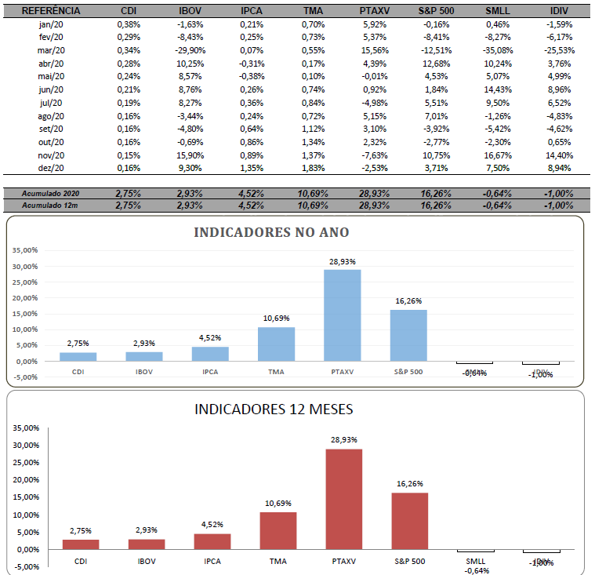

# Detalhamento dos Ativos em Carteira

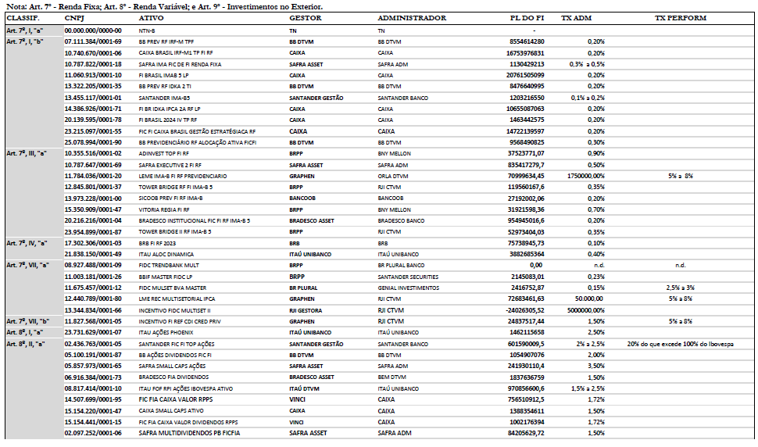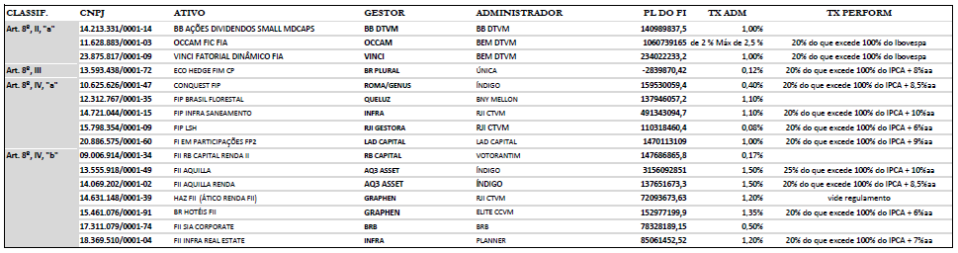

# Carteira de Investimentos

* **Fluxo do Mês**

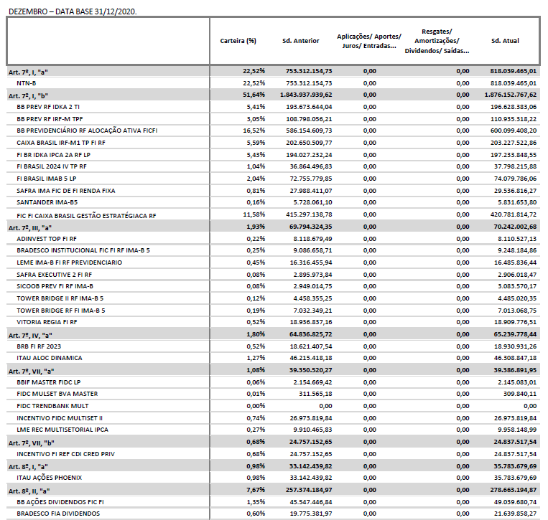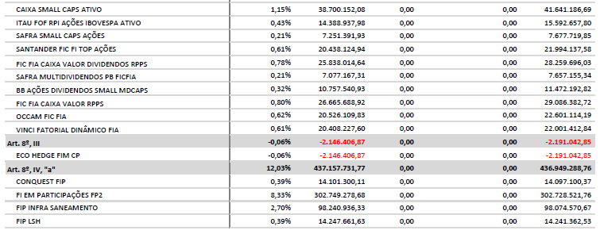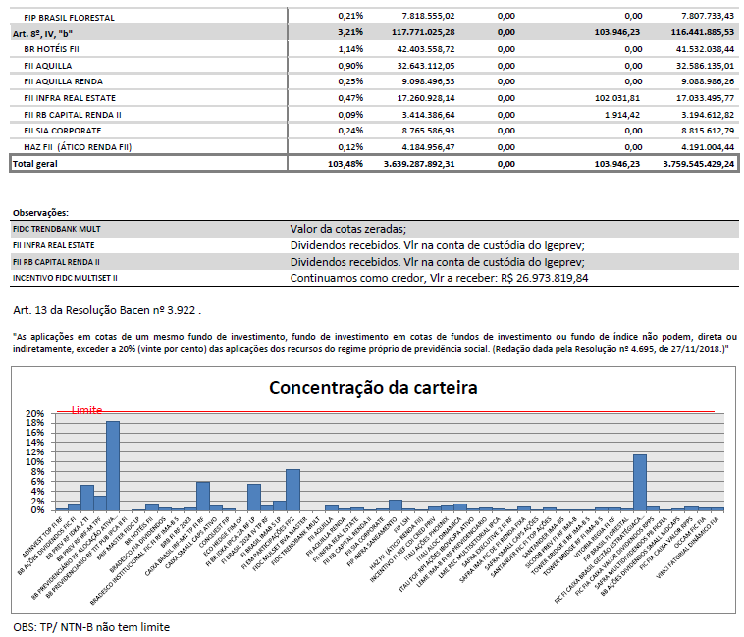

* **Distribuição dos Recursos por Segmento e Patrimônio x Resolução**

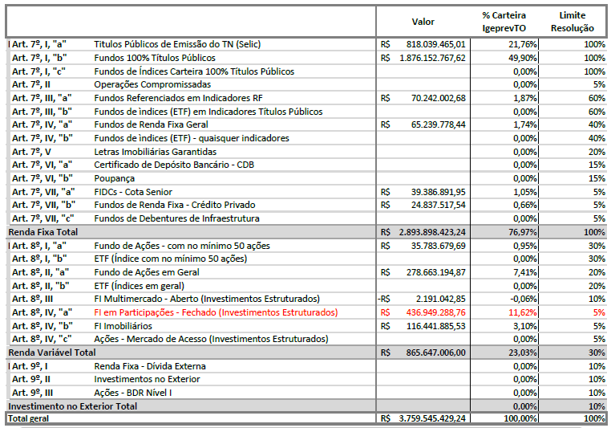

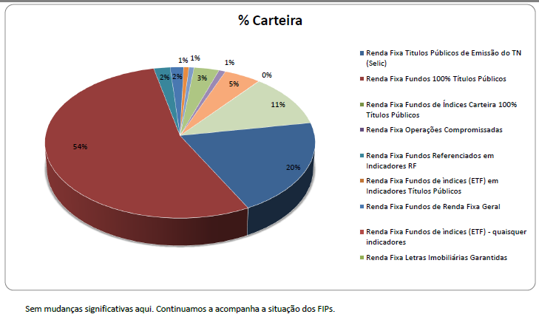

* **Distribuição dos Recursos por Fundos x Resolução**

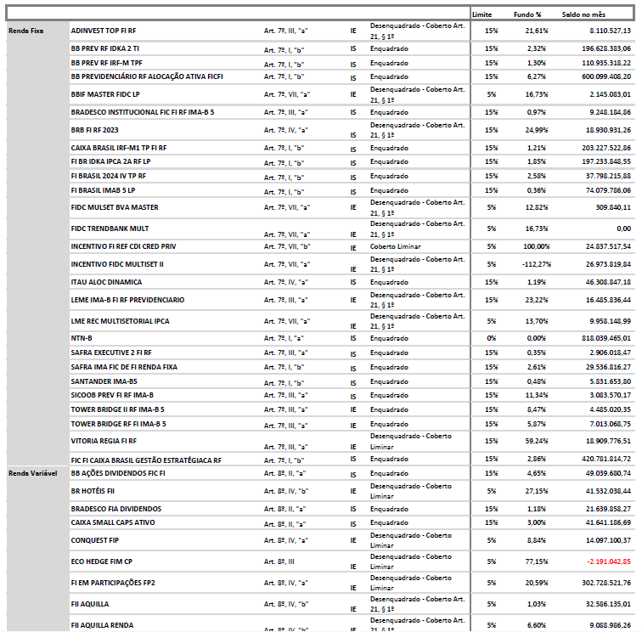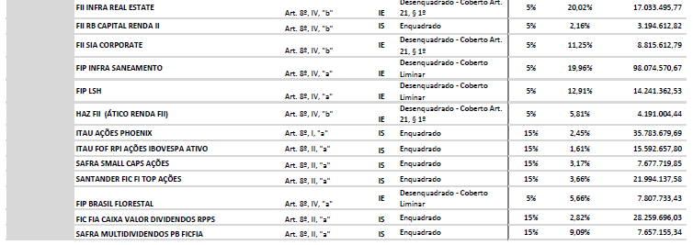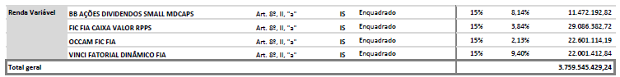

|  |
| --- |
| https://www.bcb.gov.br/pre/normativos/busca/downloadNormativo.asp?arquivo=/Lists/Normativos/Attachments/49510/Res_3922_v4_L.pdf |
| Os ativos desenquadrados do igeprev-TO se encontram com corbertura, a saber: |
| >>Coberto por Liminar Judicial AC3777MC/TO e ACO293/DF do Supremo Tribunal Federal, no caso das aplicações anteriores a 2014 que no geral aconteceram na janela dos 120 dias que era permitida à época e ficaram desenquadradas; |
| >> Cobertos pelo Art. 21, § 1º, da própria 3922/2010. Lembrando que na época das aplicações os limites se enquadravam a legislação. |
| Transcrição do trecho da 3.922/2010: **Art.21.** Os regimes próprios de previdência social que, em decorrência da entrada em vigor desta Resolução ou de suas alterações, passema apresentar aplicações em desacordo como estabelecido, poderão mantê-las em carteira por até 180 dias. (Redação dada pela Resolução nº 4.604, de 19/10/2017.) Parágrafo único. (Revogado pela Resolução nº 4.604, de 19/10/2017.) **§1º As aplicações que apresentem prazos para vencimento, resgate, carência ou para conversão de cotas de fundos de investimento previstas em seu regulamento então vigente poderão ser mantidas em carteira até a respectiva data, caso superior ao prazo previsto no caput. (Incluído pela Resolução nº 4.604, de 19/10/2017.)** |

* **Alocação Por Estratégia**

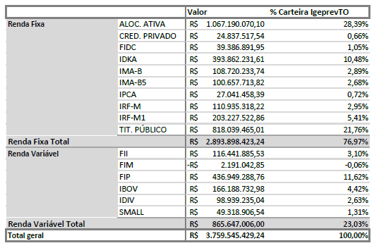

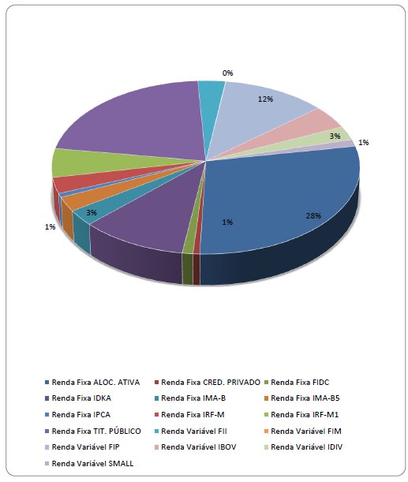

* **Risco da Carteira**

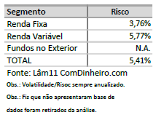

* **Taxas e Despesas**

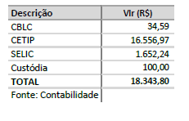

# Detalhamento Por Segmento

* **Renda Fixa**

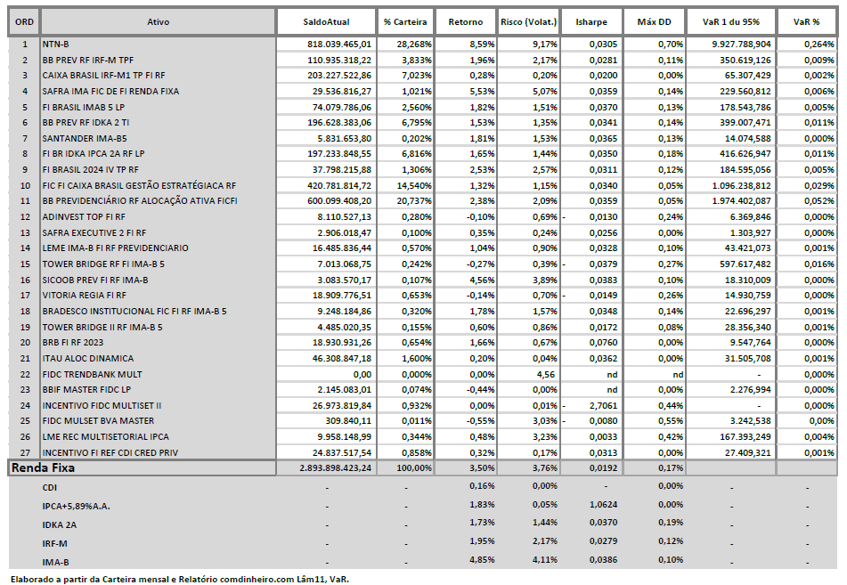

|  |
| --- |
| Notas do sistema: |
| 1) Índice de Sharpe é calculado usando: |
| a) os retornos acumulados do ativo e do CDI no período de 30/11/2020 e 31/12/2020 |
| b) a volatilidade ao período observada entre 27/11/2020 e 31/12/2020 |
| 2) Volatilidade é anualizada |
| 3) VaR para 100 dias |

* **Risco X Retorno – Renda Fixa**

**Período de Análise: 31/12/2019 a 31/12/2020**

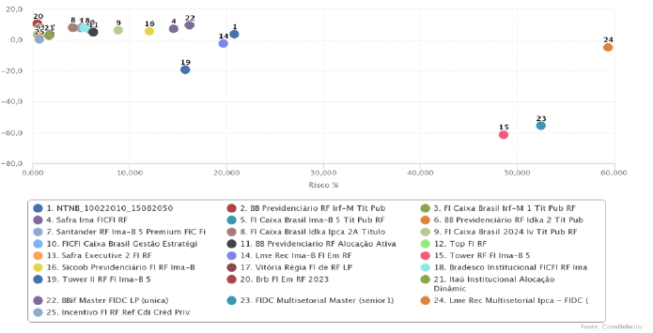

**Fonte:** Sistema Com Dinheiro.

Risco, Volatilidade e Correlação TRendBank e Incentivo retirados como *outliers.*

* **Renda Variável**

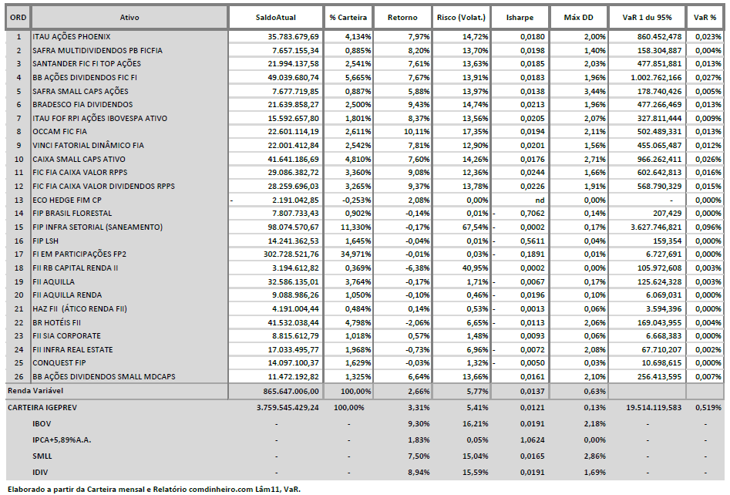

|  |
| --- |
| **Notas do sistema:** |
| 1) Índice de Sharpe é calculado usando: |
| a) os retornos acumulados do ativo e do CDI no período de 30/11/2020 e 31/12/2020 |
| b) a volatilidade ao período observada entre 27/11/2020 e 31/12/2020 |
| 2) Volatilidade é anualizada |
| 3) VaR para 100 dias |

* **Risco X Retorno – Renda Variável**

**Período de Análise: 31/12/2019 a 31/12/2020**

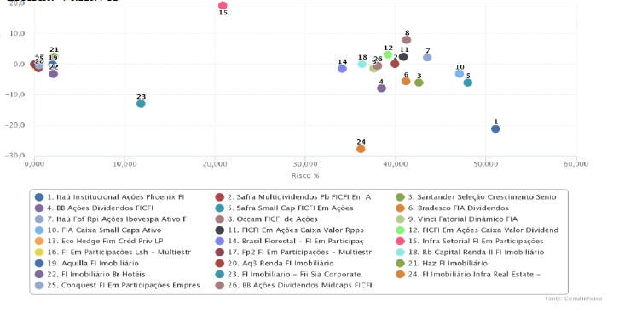

**Fonte:** Sistema Com Dinheiro.

(Risco, Volatilidade e Correlação)

# Alocação Por Instituição

* **Divisão do Patrimônio X Administrador**

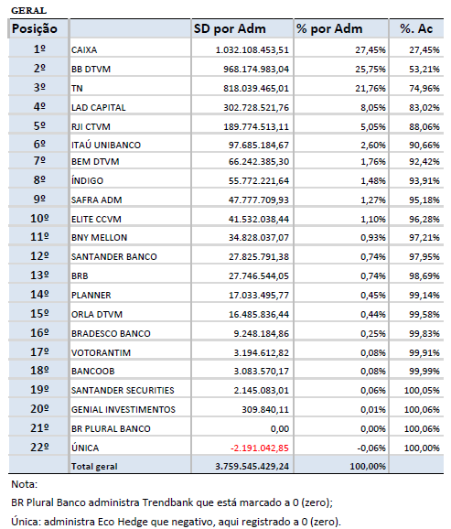

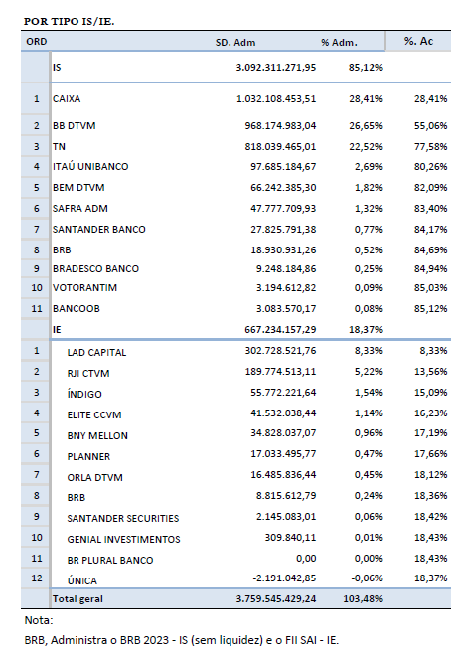

* **Demonstração Gráfica**

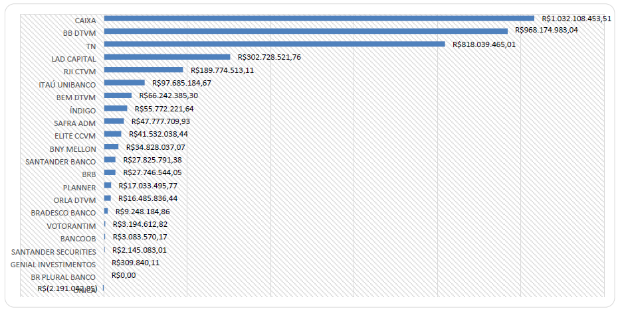

Mantida a observação: Como pode ser verificado acima nas tabelas e gráfico, aproximadamente 75% dos recursos do Igeprev-TO se encontram sob administração do Banco do Brasil, Caixa Econômica federal e Administração Direta no Tesouro Nacional (TN).

* **Divisão do Patrimônio x Gestor**

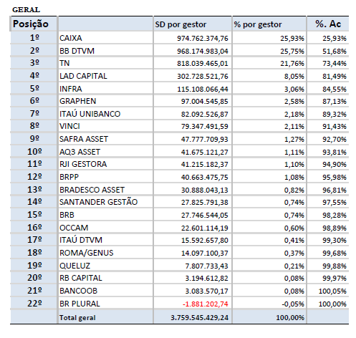

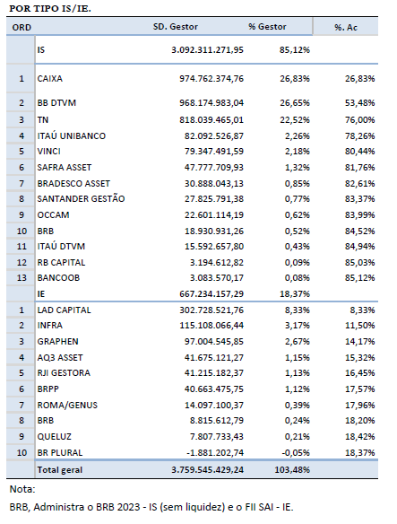

* **Demonstração Gráfica**

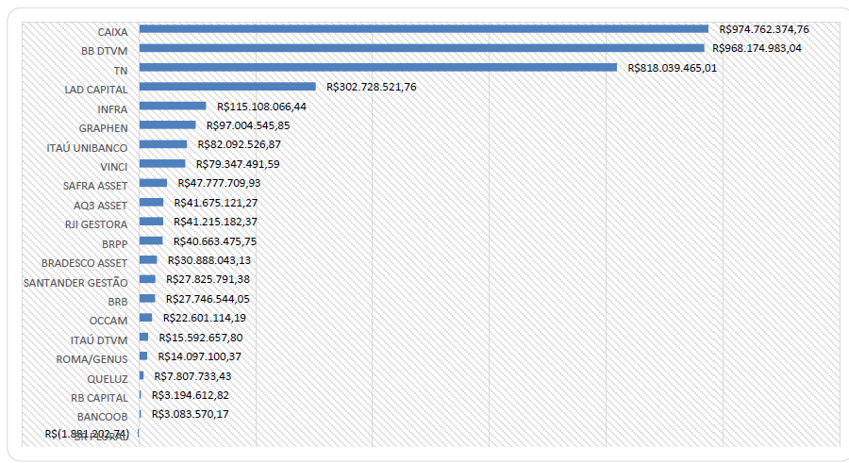

* **Acompanhamento Investimentos Estressados na Carteira**

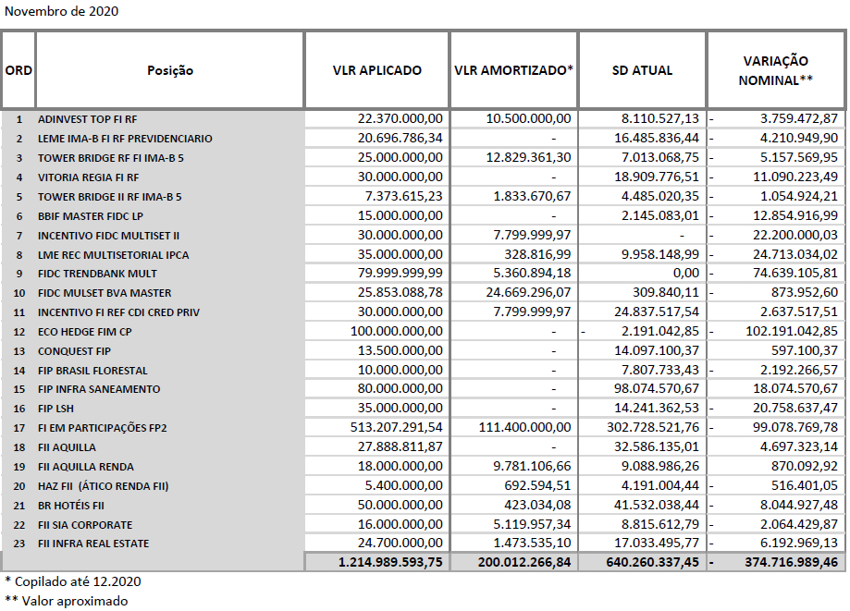

|  |
| --- |
| Resumo de Assembleia do mês de dezembro: |
| No dia 15 de dezembro de 2020 foi realizado a assembléia geral de cotistas do fundo AQUILLA FUNDO DE INVESTIMENTO IMOBILIÁRIO- CNPJ nº 13.555.918/0001-49, com a seguinte ordem do dia: apresentação da forma de liquidação do fundo, deliberar sobre a forma de liquidação do fundo. O Igeprev-TO votou pela não aprovação da forma de liquidação do fundo, tendo em vista a escassez de informações prestadas pelo Administrador e Gestor que subsidiem na tomada de decisões do Instituto. O Igeprev-TO solicitou na assembleia de cotistas que todas informações sobre os ativos dos fundos, bem como demandas judiciais, fossem disponibilizadas até o mês de janeiro de 2021. |
| No dia 16 de dezembro de 2020 foi realizada a assembléia geral de cotistas do fundo AQ3 RENDA FUNDO DE INVESTIMENTO IMOBILIÁRIO– CNPJ nº 14.069.202/0001-02, com a seguinte ordem do dia: apresentação da forma de liquidação do fundo, deliberar sobre a forma de liquidação do fundo. O Igeprev-TO votou pela não aprovação da forma de liquidação do fundo, tendo em vista a escassez de informações prestadas pelo Administrador e Gestor que subsidiem na tomada de decisões do Instituto. O Igeprev-TO solicitou na assembléia de cotistas que todas informações sobre os ativos dos fundos, bem como demandas judiciais, fossem disponibilizadas até o mês de janeiro de 2021. |
| No dia 16 de dezembro de 2020 foi realizada a assembléia geral de cotistas do fundo TOPFIRF- CNPJ nº 10.355.516/0001-02, com a seguinte ordem do dia: Liquidação e encerramento do fundo. Diante do plano de liquidação apresentado pelo Administrador e Gestor do fundo, o Igeprev-TO votou pela aprovação da liquidação do fundo, solicitando ainda informações sobre o andamento da liquidação. |
| No dia 16 de dezembro de 2020 foi realizada a assembléia geral de cotistas do fundo Vitoria Regia FIRFLP- CNPJ nº 15.350.909/0001-47, com a seguinte ordem do dia: Liquidação e encerramento do fundo. Diante do plano de liquidação apresentado pelo Administrador e Gestor do fundo, o Igeprev-TO votou pela aprovação da liquidação do fundo, solicitando ainda informações sobre o andamento da liquidação. |

# Acompanhamento da Rentabilidade da Carteira

* **Carteira Consolidada**

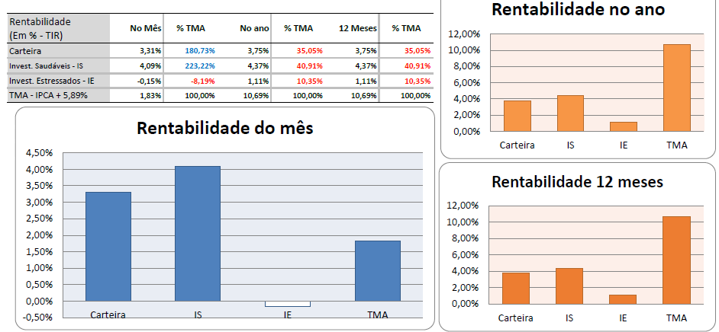

* **Evolução - Carteira x TMA**

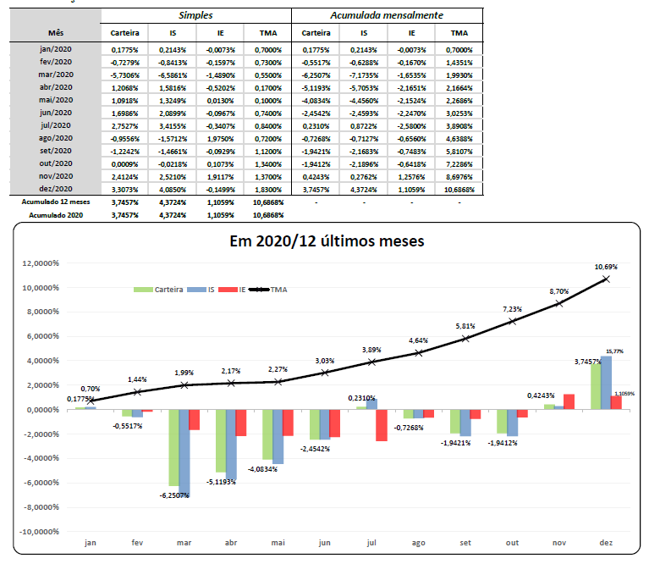

* **Mapa da Rentabilidade**

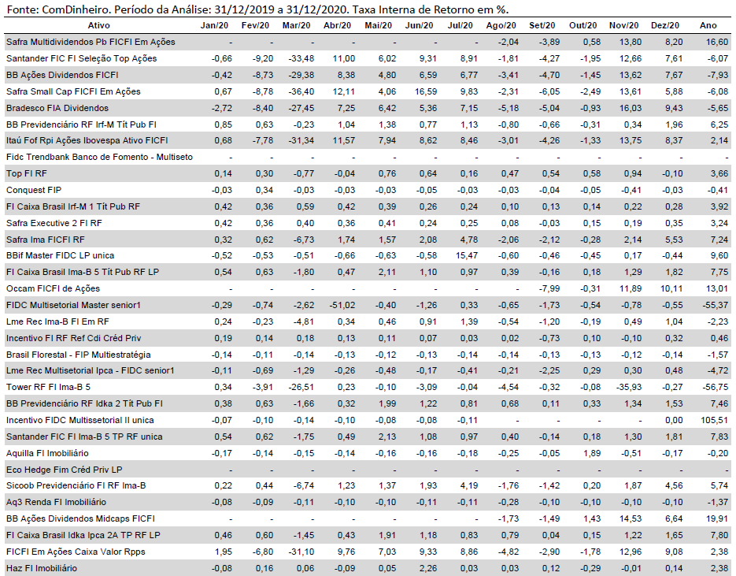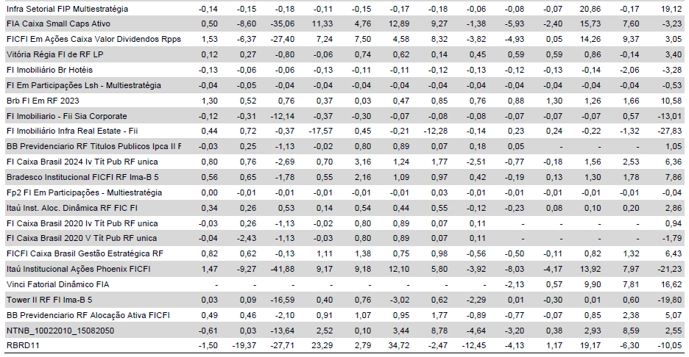

* **Média móvel dos retornos da carteira**

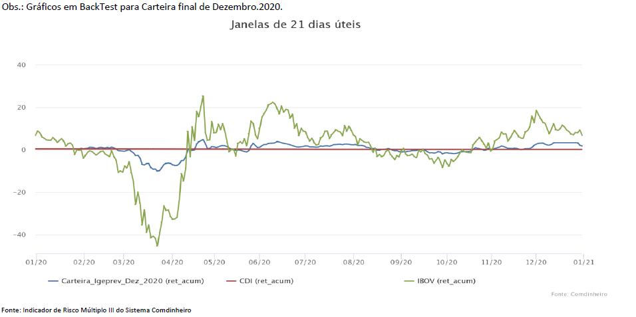

|  |
| --- |
| As médias móveis suavizam os dados para formar um indicador de tendência seqüencial. Elas não prevêem a direção dos preços, mas, antes, definem a sua direção atual com um atraso. As médias móveis atrasam por que elas são baseadas em preços passados. Apesar disso, as médias móveis ajudam a suavizar o preço da ação e filtram o ruído. |
| Como pode ser verificado no gráfico acima, em linhas gerais verificamos que a média móvel do retorno da carteira está lateralizada acompanhando o mercado. |

# PUBLICAÇÃO DAS ATIVIDADES DOS ORGÃOS COLEGIADOS

## Órgãos colegiados

A Lei 1.940, de 1º de julho de 2008, estabelece a estrutura organizacional do Instituto de Gestão Previdenciária do Tocantins, que compreende a Diretoria Executiva, o Conselho de Administração, o Conselho Fiscal e o Comitê de Investimentos. O desdobramento operacional desses órgãos é estabelecido na forma de Regimento Interno. A Lei nº 3.698, de 26 de junho de 2020, fez alterações na estrutura operacional do Instituto, especificamente no que versa sobre a quantidade de membros dos órgãos colegiados.

## Conselho de Administração

Conforme expresso na legislação pertinente, o Conselho de Administração é o órgão de deliberação e orientação superior do Igeprev-TO, ao qual incumbe fixar as políticas e diretrizes de investimentos a serem observadas. O Conselho de Administração tem composição paritária, formado com a seguinte estrutura: quatro membros e respectivos suplentes indicados pelo Chefe do Poder Executivo e quatro membros e respectivos suplentes indicados pelas entidades representativas dos servidores ativos, inativos ou pensionistas dos poderes e órgãos autônomos.

O Conselho de Administração é presidido por representante do Chefe do Poder Executivo e deve reunir-se mensalmente, em sessões ordinárias, e, extraordinariamente, quando a matéria a ser discutida for considerada de extrema urgência e relevância para o Igeprev-TO, sob a convocação formal de seu presidente, ou de dois terços de seus membros, ou do Conselho Fiscal ou da Diretoria Executiva.

**Reuniões e principais decisões do Conselho Deliberativo**

|  |  |  |
| --- | --- | --- |
| DATA DA REUNIÃO | CLASSIFICAÇÃO | RESUMO DE DECISÕES |
| 16/03/2020 | 128ª Reunião Ordinária | - Assinatura do Termo de Posse dos membros para novo mandato do Conselho  - Apresentação do Relatório de Gestão – 2019  - Apresentação e deliberação da Política de Investimentos – 2020, aprovada por unanimidade. |
| 07/05/2020 | 129ª Reunião Ordinária | - Apresentação do relatório de atualização do cenário econômico para 2020;  - Apresentação do Pró-Gestão RPPS;  - Relatório da Gestão de janeiro a março de 2020;  - Proposta das principais alterações após a reforma da previdência.  -Aprova o cronograma de reuniões para 2020. |
| 18/06/2020 | 130ª Reunião Ordinária | - Foi apresentada atualização do cenário econômico e o cronograma das atividades do Pró-Gestão RPPS;  - Aprova Código de Ética do Instituto. |
| 09/07/2020 | 131ª Reunião Ordinária | - Foi apresentado para análise e deliberação o Anteprojeto de Lei que cria o Quadro Próprio de Pessoal do Igeprev-TO e o Anteprojeto de Lei que cria o Plano de Cargos, Carreiras e Remuneração do Igeprev-TO. A deliberação da matéria foi adiada para a próxima sessão, após os membros de o Conselho solicitarem a apresentação de um parecer jurídico do Instituto sobre a legalidade e constitucionalidade dos anteprojetos. |
| 16/07/2020 | 22ª Reunião Extraordinária | - Foi apresentado o Relatório de Indenização Patrimonial – Reparação Patrimonial do Banco Máxima, referente ao fundo FIP Viaja Brasil. Não houve deliberação sobre a matéria por esta não constar entre as atribuições do Conselho de Administração, conforme previsto no Art. 14, da Lei nº 1.940, de 1º de julho de 2008, sendo assim o Conselho registrou apenas ciência do fato. |
| 11/08/2020 | 1ª Reunião conjunta entre o Conselho Fiscal e Conselho de Administração | - Foi apresentado o Relatório de Avaliação Atuarial para 2020. |
| 27/08/2020 | 132ª Reunião Ordinária | - Foi apresentado para análise e deliberação o Relatório de Governança Corporativa do primeiro semestre de 2020, o qual foi aprovado por unanimidade.  - Ainda para análise e deliberação, foram apresentados os Anteprojetos de Lei referentes à criação do Quadro Próprio de Pessoal e Plano de Cargos, Carreiras e Remuneração do Igeprev-TO, com o parecer jurídico solicitado na sessão anterior. O Conselho aprovou o encaminhamento por ofício de solicitação de manifestação jurídica à Procuradoria Geral do Estado e ao Tribunal de Contas Estadual sobre a matéria, sendo assim, a deliberação da mesma foi adiada. |
| 10/09/2020 | 133ª Reunião Ordinária | - Apresentação: Atualização sobre o andamento das atividades do Pró-Gestão RPPS.  - Apresentação e deliberação: Relatório de Governança Corporativa do primeiro semestre de 2020. |
| 17/09/2020 | 23ª Reunião Extraordinária | - Relatório de Avaliação Atuarial 2020.  - Proposta de alteração de estratégia de investimentos. |
| 08/10/2020 | 134ª Reunião Ordinária | - Deliberação: Proposta de alteração de estratégia de investimentos.  - Avaliação do orçamento para 2021. |
| 19/11/2020 | 135ª Reunião Ordinária | - Apresentação: Política de recenseamento e Manuais de Procedimentos Administrativos. |
| 10/12/2020 | 136ª Reunião Ordinária | - Apresentação: cenário atual das ações do Pró-Gestão RPPS; Política de Segurança da Informação e Relatório de Gestão de Fundos. |

## Conselho Fiscal

Conforme expresso na legislação pertinente, o Conselho Fiscal é o órgão de fiscalização e controle interno da gestão do Igeprev-TO. O Conselho Fiscal é formado por três membros e respectivos suplentes indicados pelo Chefe do Poder Executivo e três membros e respectivos suplentes indicados pelas entidades representativas dos servidores ativos e inativos dos poderes e órgãos autônomos, com cumprimento de mandato em regime de revezamento temporalmente equitativo entre eles.

O Conselho Fiscal é presidido pelos representantes dos segurados e deve reunir-se ordinariamente uma vez a cada bimestre civil, extraordinariamente quando convocado por seu presidente ou, no mínimo, por quatro conselheiros.

**Reuniões e Principais decisões do Conselho Fiscal.**

|  |  |  |
| --- | --- | --- |
| DATA DA REUNIÃO | CLASSIFICAÇÃO | RESUMO DE DECISÕES |
| 13/05/2020 | 56ª Reunião Ordinária | - Posse dos novos membros para compor o mandato do Conselho Fiscal.  - Relatório de atividades do exercício de 2019 e 1º trimestre de 2020.  - Aprova ainda o cronograma de reuniões para 2020. |
| 27/05/2020 | 23ª Reunião Extraordinária | - Aprova os balancetes de janeiro e fevereiro de 2020, emitindo Parecer de aprovação. |
| 09/06/2020 | 24ª Reunião Extraordinária | - Aprova os balancetes de março e abril de 2020, emitindo Parecer. |
| 14/07/2020 | 57ª Reunião Ordinária | - Aprovou com ressalvas os balancetes de janeiro e fevereiro de 2019, emitindo Parecer técnico. |
| 11/08/2020 | 25ª Reunião Extraordinária | - O Conselho aprovou os balancetes mensais dos meses de maio e junho de 2020, emitindo Parecer técnico. |
| 11/08/2020 | 1ª Reunião conjunta entre o Conselho Fiscal e Conselho de Administração | - Foi apresentado o Relatório de Avaliação Atuarial para 2020. |
| 25/08/2020 | 26ª Reunião Extraordinária | - Analisou e aprovou o Relatório de Governança Corporativa do primeiro semestre de 2020. |
| 15/09/2020 | 58ª Reunião Ordinária | - Examinar e emitir Parecer Técnico sobre: Balancetes mensais referentes aos meses de março e abril de 2019. |
| 13/10/2020 | 27ª Reunião Extraordinária | - Apresentação: Parecer do Comitê de Investimentos sobre o Relatório de Investimentos de julho de 2020.  - Examinar e emitir Parecer Técnico sobre: Balancetes mensais referentes aos meses de julho e agosto de 2020.  - Balancetes mensais referentes aos meses de julho e agosto de 2020. |
| 19/11/2020 | 59ª Reunião Ordinária | - Examinar e emitir Parecer Técnico sobre: Balancetes mensais referentes aos meses de maio e junho de 2019. |
| 08/12/2020 | 28ª Reunião Extraordinária | - Examinar e emitir Parecer Técnico sobre: Balancetes mensais referentes aos meses de setembro e outubro de 2020. |

Conforme expresso na legislação pertinente, o Comitê de Investimentos tem a finalidade de assessorar o processo decisório relacionado à gestão dos investimentos, observado as exigências legais relacionadas à segurança, à rentabilidade, à solvência e à liquidez dos investimentos, de acordo com a legislação vigente e consoante a Política de Investimentos. O Comitê de Investimentos deve realizar reunião ordinária mensal, e reuniões extraordinárias sempre que necessário, as quais serão convocadas pelo Presidente do Igeprev-TO ou pelo Coordenador do Comitê.

**Reuniões e principais decisões do Comitê de Investimentos.**

|  |  |  |
| --- | --- | --- |
| DATA DA REUNIÃO | CLASSIFICAÇÃO | RESUMO DE DECISÕES |
| 14/01/2020 | 1° Reunião Ordinária | Delibera sobre credenciamento de instituições financeiras. |
| 21/02/2020 | 2° Reunião Ordinária | Deliberar sobre credenciamento de instituições financeiras e Política de Investimentos para 2020. |
| 27/02/2020 | 1° Reunião Extraordinária | Deliberar sobre credenciamento de instituições financeiras e Política de Investimentos para 2020. |
| 24/03/2020 | 3ª Reunião Ordinária | Deliberar sobre credenciamento de instituições financeiras. |
| 15/04/2020 | 4ª Reunião Ordinária | Deliberar sobre alocação de recursos. |
| 15/05/2020 | 5ª Reunião Ordinária | Deliberar sobre o credenciamento de instituições financeiras. |
| 24/06/2020 | 6ª Reunião Ordinária | - Análise do relatório mensal de abril de 2020. |
| 15/07/2020 | 7ª Reunião Ordinária | - Aprovou o credenciamento de instituições financeiras. |
| 07/08/2020 | 2° Reunião Extraordinária | - Na ocasião o Comitê de Investimentos realizou a análise de relatório de realocação de recursos. |
| 19/08/2020 | 8ª Reunião Ordinária | - Aprovou o credenciamento de instituições financeiras. |
| 16/09/2020 | 9ª Reunião Ordinária | - Análise do Relatório Mensal de Investimentos de julho de 2020.  - Proposta de Alteração da Política de Investimento para inclusão na estratégia de investimentos no exterior. |
| 21/10/2020 | 10ª Reunião Ordinária | - Análise e deliberação: processos de credenciamento de instituições financeiras. |
| 18/11/2020 | 11ª Reunião Ordinária | - Análise e emissão de Parecer sobre Relatórios mensais de Investimentos. |
| 16/12/2020 | 12ª Reunião Ordinária | - Análise e emissão de Parecer sobre Relatórios mensais de Investimentos. |

# ATIVIDADES INSTITUCIONAIS

## Gestão de Pessoal

**Quantitativo De Servidores Ativos Do Instituto:**

O quadro de pessoal deste Instituto é formado por servidores efetivos, cargos comissionados, estagiários, requisitado, cedido Interno até dezembro de 2020, conforme tabela abaixo:

|  |  |  |  |  |  |  |  |  |  |  |  |  |  |
| --- | --- | --- | --- | --- | --- | --- | --- | --- | --- | --- | --- | --- | --- |
|  | **DEMOSTRATIVO DO QUANTITATIVO DE SERVIDORES/ESTAGIARIOS** | | | | | | | | **31/10/2020** | | | | |
| **TIPO DE CARGOS** | **MÊS** | | | | | | | | | | | | |
| **JAN** | **FER** | **MAR** | **ABR** | **MAI** | **JUN** | **JUL** | **AGO** | | **SET** | **OUT** | **NOV** | **DEZ** |
| **Efetivos** | 67 | 67 | 40 | 40 | 40 | 40 | 40 | 42 | | 42 | 42 | 40 | 42 |
| **Efetivos/comissionados** | 9 | 9 | 9 | 9 | 9 | 9 | 9 | 9 | | 9 | 9 | 9 | 9 |
| **Efetivos/função comissionado** | 1 | 1 | 29 | 29 | 29 | 29 | 30 | 30 | | 30 | 30 | 30 | 30 |
| **Cedidos externos** | 2 | 2 | 2 | 2 | 2 | 2 | 2 | 2 | | 2 | 2 | 2 | 2 |
| **Cargos comissionados** | 35 | 35 | 35 | 35 | 35 | 35 | 35 | 35 | | 35 | 35 | 35 | 35 |
| **Requisitados** | 1 | 1 | 1 | 1 | 1 | 1 | 1 | 1 | | 1 | 1 | 1 | 1 |
| **Contratos temporários** | 13 | 13 | 13 | 13 | 13 | 13 | 13 | 13 | | 13 | 13 | 13 | 13 |
| **Estagiários** | 26 | 25 | 24 | 22 | 21 | 21 | 21 | 21 | | 21 | 32 | 34 | 38 |
| **TOTAL/MÊS** | **154** | **153** | **153** | **151** | **150** | **150** | **153** | **153** | | **153** | **164** | **164** | **170** |

Fonte: Gerência de Gestão de Pessoas

**Diárias:**

No período de janeiro a dezembro de 2020, tivemos apenas 2 eventos de capacitação, com um total de 14 servidores capacitados, em razão do Decreto n° 6.072, de 21 de março de 2020.

Foram capacitados 10 servidores do Igeprev-TO nas unidades de atendimento rápido - É Pra Já, nas cidades de Araguaína e Gurupi, referente ao Sistema Sisprev-Web, bem como procedimentos de assuntos previdenciários relacionados a Prova de Vida. Essa capacitação foi realizada por dois servidores do Igeprev-TO, com despesas de diárias no valor de 1.863,00 (mil oitocentos e sessenta e três reais).

|  |  |  |  |  |  |  |  |  |  |
| --- | --- | --- | --- | --- | --- | --- | --- | --- | --- |
| **CONCESSÃO DE DIÁRIAS - JANEIRO A DEZEMBRO DE 2020** | | | | | | | | | |
| **N°** | **SERVIDOR** | **N° DO PROCESSO SGD** | **EVENTO** | **LOCAL** | **PERÍODO** | | **DIÁRIAS** | | |
| **IDA** | **RETORNO** | **QTD.** | **VALOR UNIT** | **VALOR TOTAL** |
| 1 | Ana Claudia Pereira da Cunha | 2020/24830/000095 | Segundo congresso brasileiro de investimentos dos RPPS | Florianópolis – SC | 11/03/2020 | 13/03/2020 | 3 | R$ 345,00 | R$ 1.035,00 |
| 2 | Julio Cesar Medeiros Lima | R$ 279,00 | R$ 837,00 |
| 3 | Reynaldo Ferreira de Melo | R$ 279,00 | R$ 945,00 |
| 4 | Victor Barros Prehl | R$ 315,00 | R$ 837,00 |
| 5 | Milena Aparecida Gonçalves | 2020/24830/000095 | capacitação dos servidores do lotados na Unidade do É pra já referente ao sistema Sisprev-web, e assuntos previdenciários do Igeprev-TO | Araguaína e Gurupi | 16/11/2020 | 20/11/2020 | 4,5 | R$ 144,00 | R$ 648,00 |
| 6 | Rayane Charla Silva | 2020/24830/000095 | capacitação dos servidores do lotados na Unidade do É pra já referente ao sistema Sisprev-web, e assuntos previdenciários  do Igeprev-TO | Araguaína e Gurupi | 16/11/2020 | 20/11/2020 | 4,5 | R$: 157,50 | R$ 708,75 |
| 7 | Simião Machado Neto | 2020/24830/000095 | capacitação dos servidores do lotados na Unidade do É pra já referente ao sistema Sisprev-web, e assuntos previdenciários  do Igeprev-TO | Araguaína e Gurupi | 16/11/2020 | 20/11/2020 | 4,5 | R$ 112,50 | R$ 506,25 |
| **TOTAL** | | | | | | |  | R$1.474,50 | R$ 5.517,00 |

**Treinamento e Capacitação:**

Em relação à Capacitação de Pessoal, o Igeprev-TO possui parceria com Governo do Estado e Tribunal de Contas do Estado – TCE, na qual oferece diversos tipos de treinamento aos servidores do Estado, de acordo com a demanda emitida por Órgão.

A meta anual de treinamento de servidores no Instituto é de 80% dos servidores capacitados.

**Observação:** A meta pode não ser alcançada em razão da pandemia. Dentre as capacitações realizadas, podemos destacar:

|  |  |  |  |
| --- | --- | --- | --- |
| **CAPACITAÇÃO DE SERVIDORES** | | | **30/06/2020** |
| **NOME DO SERVIDOR** | **MÊS** | **EVENTO** | **CARGA HORÁRIA** |
| ANA CLAUDIA PEREIRA DA CUNHA | Março | Segundo Congresso Brasileiro de Investimentos dos RPPS | 16 horas |
| JULIO CESAR MEDEIROS LIMA | Março |
| REYNALDO FERREIRA DE MELO | Março |
| VICTOR BARROS PREHL | Março |
| RAIMUNDO NONATO DE SOUSA NUNES | Março | Curso Gestão Tributaria de Contratos e Convênios | 24 horas |
| VANILDA COELHO FURTADO | Março |
| SILEIDE CARDOSO DE MORAIS | Março |
| PEDRO HENRIQUE FERREIRA LEITE | Março |
| SIMONE SOUZA MOREIRA | Março |
| HIGOR DE CARVALHO BARBOSA | Março |
| ALICIRENE BORGES DE SOUSA | Março |
| MARCELA RIBEIRO DOS SANTOS | Março |
| MARIA CONCEIÇÃO PEREIRA MARTINS | Março | Treinamento do sistema da Estrutura Organizacional | 4 horas |
| ANGELITA FERREIRA DA COSTA SILVA | Novembro | Sistema Sisprev-Web e assuntos previdenciários do Igeprev-TO | 16 horas |
| DOMINGAS PEREIRA BORGES | Novembro |
| EDUARDO PEREIRA MENDES | Novembro |
| VIVIANE SALES DE OLIVEIRA | Novembro |
| WERUSCA GIRARDI DE OLIVEIRA | Novembro |
| CHUMMAYRES SENNA | Novembro |
| JOSIVANE NOLETO MARTINS | Novembro |
| NAIARA BEZERRA DOS SANTOS | Novembro |
| SORAIA SILVA FERREIRA | Novembro |
| TATIANE MATOSARRAIS COLOMBO | Novembro |

**Folha De Pagamento:**

Abaixo, tabela contendo valores de folha de Pagamento dos servidores do Instituto e encargos no período de janeiro a dezembro deste ano:

|  |  |  |  |  |  |  |
| --- | --- | --- | --- | --- | --- | --- |
| DEMOSTRATIVO DE EVOLUÇÃO DA FOLHA DE PAGAMENTO | | | | | | **30/06/2020** |
| **MÊS** | **QUANTITATIVOS SERVIDORES** | **VENCIMENTOS** | **INSS (PATRONAL)** | **PREVIDENCIA (PATRONAL)** | **PIS/PASEP** | **TOTAL/MÊS** |
| **JAN** | 128 | 579.560,25 | 28.749,72 | 101.832,58 | 429,89 | 710.572,53 |
| **FER** | 128 | 549.418,23 | 29.812,26 | 103.410,87 | 429,98 | 683.071,34 |
| **MAR** | 129 | 635.027,77 | 30.394,46 | 106.836,20 | 429,98 | 772.688,41 |
| **ABR** | 129 | 579.092,76 | 28.243,02 | 106.836,20 | 429,98 | 714.601,96 |
| **MAI** | 129 | 617.346,78 | 30.066,81 | 107.440,34 | 429,98 | 755.283,91 |
| **JUN** | 129 | 601.290,12 | 29.888,63 | 107.362,32 | 429,98 | 738.971,05 |
| **JUL** | 130 | 602.022,98 | 29.768,22 | 108.357,61 | 429,98 | 740.578,79 |
| **AGO** | 130 | 631.908,43 | 30.862,16 | 108.856,88 | 573,32 | 772.200,79 |
| **SET** | 130 | 598.959,37 | 29.561,84 | 112.626,80 | 429,97 | 741.577,98 |
| **OUT** | 132 | 620.730,95 | 29.549,55 | 112.425,56 | 429,98 | 763.136,04 |
| **NOV** | 130 | 630.278,10 | 30.983,62 | 112.425,56 | 429,98 | 774.117,26 |
| **DEZ** | 132 | 826.689,86 | 59.715,65 | 196.408,77 | 429,98 | 1.083.244,26 |
| **TOTAL POR TIPO** | | **7.472.325,60** | **387.595,94** | **1.384.819,69** | **5.303,00** | **9.250.044,32** |

**Observação:** Para a operacionalização do Setor de Gestão de Pessoas, o setor conta com 2 servidores e 1 chefe de setor.

## Gestão Orçamentária e Financeira

O orçamento público é instrumento de gestão de maior relevância, utilizado para organizar os seus recursos financeiros. Partindo da intenção inicial de controle, o orçamento público tem evoluído e vem agregando novas instrumentalidades. No Brasil, reveste-se de formalidades legais. É uma lei constitucionalmente prevista que estima a receita (fonte de recursos) e fixa a despesa (aplicação dos recursos), de forma a evidenciar a política econômico-financeira e o programa de trabalho do governo para um exercício. Por causa dessa rigidez, as despesas só poderão ser realizadas se forem previstas ou incorporadas ao orçamento.

O planejamento Orçamentário do Igeprev-TO para o exercício de 2020 foi aprovado pela Lei nº. 3.622 de 18/12/2019, publicada no Diário Oficial do Estado – DOE nº. 5.515 de 03/01/2020, conforme impõe a Lei Federal nº. 4.320, de 17/03/1964.

Foi autorizado para o exercício de 2020, consolidado, o orçamento de R$ 1.551.552.357,00 (Um bilhão, quinhentos e cinquenta e um milhões, quinhentos e cinquenta e dois mil e trezentos e cinqüenta e sete reais), registrados na fonte 0241, que é a principal fonte de receitas do Instituto e R$ 800.000,00 (oitocentos mil) foram registrados na fonte 0100 - Recursos do Tesouro, destinados ao pagamento de benefícios assistenciais a inativos pelo Tesouro Estadual (Auxílio Natalidade e Auxílio Funeral).

Do total orçamento autorizado, valores consolidados, o Instituto executou no exercício de 2020, um percentual 91,61%, ou seja, o valor de R$ 1.421.398.560,30 (um bilhão, quatrocentos e vinte e um milhões, trezentos e noventa e oito mil, quinhentos e sessenta reais e trinta centavos). Do total executado, R$ 5.827.562,17 foram gastos com Outras Despesas Correntes; e R$ 1.414.414.791,84 com despesas de Pessoal e Encargos; R$ 360.159,98 com despesas de Capital e o valor de R$ 796.046,31, recursos do tesouro fonte 100, para pagamentos assistenciais como auxílio funeral e auxílio natalidade. Destaca-se que a maior despesa é com pessoal e encargos, utilizando 91.16% do orçamento total autorizado, consolidado.

Para a Reserva de Contingência foi fixado um orçamento inicial, para o exercício, no montante de R$ 216.148.428,00, valor este consolidado, sendo no Plano Financeiro o valor de R$ 13.279.282,00 e no Plano Previdenciário o valor de R$ 202.869.146,00. Esta ação tem como finalidade atender as necessidades de suplementação das dotações iniciais que se tornarem insuficientes no decorrer do exercício e não tiver outras fontes de recursos. Nesse sentido, por razão de insuficiência no orçamento para pagar a folha de dezembro/2020, de aposentados e pensionistas, foi suplementado o valor de R$ 13.279.280,00, da reserva previdenciária do Plano Financeiro, e o valor de R$ 77.359.720,00 da reserva previdenciária do Plano Previdenciário.

**Demonstrativos por Categoria Econômica:**

PLANO FINANCEIRO – UG 248300

|  |  |  |  |
| --- | --- | --- | --- |
| CATEGORIA ECONÔMICA | AUTORIZADO | EXECUTADO  (empenhado) | % AUTORIZAD X EXECUTADO |
| Outras Despesas Correntes | 7.510.061,00 | 5.827.562,17 | 77,60 |
| Pessoal e Encargos Sociais | 1.413.391.757,00 | 1.410.665.689,50 | 99,81 |
| Despesas de Capital | 1.011.188,00 | 360.159,98 | 35,62 |
| Despesas Correntes – fonte 0100 | 800.000,00 | 796.046,31 | 99,51 |
| Reserva do RPPS | 2,00 | 0,00 | 0 |
| TOTAL | **1.422.713.008,00** | **1.417.649.457,96** | **99,64** |

Fonte: **Anexo 11 - – valor empenhado (Lei nº 4.320/64)**

PLANO PREVIDENCIÁRIO – UG 248400

|  |  |  |  |
| --- | --- | --- | --- |
| CATEGORIA ECONÔMICA | AUTORIZADO | EXECUTADO | % |
| Outras Despesas Correntes | - | - | - |
| Pessoal e Encargos Sociais | 4.279.923,00 | 3.749.102,34 | 87,60 |
| Despesas de Capital | - | - | - |
| Reserva do RPPS | 124.559.426,00 | 0,00 | 0 |
| TOTAL | **128.839.349,00** | **3.749.102,34** | **2,91** |

Fonte: **Anexo 11 – valor empenhado(Lei Federal nº 4.320/64)**

As atribuições deste Instituto quanto à Gestão do Regime Próprio de Previdência Social do Estado do Tocantins – RPPS-TO foram desenvolvidas por meio de ações estruturadas no programa **Manutenção e Gestão do Poder Executivo**,que contribuíram significativamente para o cumprimento da sua finalidade.

## Gerenciamento do Custeio e Contratos

### **Gestão do Custeio**

|  |  |  |  |  |  |  |  |  |  |  |  |  |  |
| --- | --- | --- | --- | --- | --- | --- | --- | --- | --- | --- | --- | --- | --- |
| RELATÓRIO DE PAGAMENTOS REALIZADOS MENSAL / 2020 | | | | | | | | | | | | | |
| VALORES PAGOS, POR ASSUNTO | | | | | | | | | | | | | |
| ORD | **DESCRIÇÃO** | **JAN** | **FEV** | **MAR** | **ABR** | **MAI** | **JUN** | **JUL** | **AGO** | **SET** | **OUT** | **NOV** | **DEZ** |
| 1 | Treinamento / Capacitação | 0,00 | 0,00 | 2.280,00 | 0,00 | 0,00 | 18.966,00 | 19.236,00 | 19.870,12 | 19.991,02 | 20.616,34 | 23.041,22 | 59.492,58 |
| 2 | Auxilio Financeiro É Pra Já | 3.041,93 | 2.590,32 | 3.006,89 | 3.274,19 | 3.274,19 | 3.687,10 | 3.486,67 | 3.106,45 | 3.248,39 | 4.206,33 | 4.106,45 | 4.213,33 |
| 3 | Jetom/gratificação aos conselheiros por participação nas reuniões | 0,00 | 0,00 | 0,00 | 0,00 | 16.720,00 | 24.035,00 | 24.035,00 | 24.035,00 | 26.125,00 | 26.125,00 | 26.125,00 | 51.205,00 |
| 4 | Vale transporte servidores | 0,00 | 1.040,31 | 619,56 | 399,1 | 490,2 | 629,39 | 574,29 | 766,14 | 704,54 | 766,14 | 627,85 | 635,55 |
| 5 | Aquisição de bens de consumo e serviços (eventuais e mensais) | 27.590,35 | 120.948,14 | 119.416,28 | 91.128,08 | 129.368,19 | 141.718,72 | 100.293,26 | 72.575,99 | 82.372,15 | 74.825,19 | 129.046,89 | 190.983,84 |
| 6 | Água, luz e telefone | 31.180,20 | 31.568,54 | 36.672,94 | 33.312,84 | 31953,62 | 33.960,51 | 36.704,92 | 36.930,44 | 29.108,05 | 44.529,25 | 34.659,63 | 26.580,54 |
| 7 | Serviços de correios | 1.976,08 | 2.176,26 | 3.240,00 | 1.788,82 | 556,54 | 467,02 | 3.571,74 | 912,07 | 2.309,33 | 5.149,22 | 1.164,17 | 990,70 |
| 8 | Combustivel / petrobrás | 0,00 | 0,00 | 0,00 | 0,00 | 0,00 | 0,00 | 0,00 | 0,00 | 0,00 | 0,00 | 00,00 | 00,00 |
| 9 | Diárias para servidores / ressarc. de viagem | 0,00 | 1.914,00 | 3.654,00 | 0,00 | 0,00 | 0,00 | 0,00 | 0,00 | 0,00 | 0,00 | 1.356,75 | 00,00 |
| 10 | Taxas / serviços bancários (bb, cetip< selic..) | 136.282,02 | 100,00 | 139.247,44 | 100 | 154.604,28 | 38.934,74 | 65.075,71 | 97.687,18 | 19.845,80 | 70.188,89 | 103.407,86 | 20.448,10 |
| 11 | Suprimento de fundos | 0,00 | 0,00 | 0,00 | 8.400,00 | 0,00 | 0,00 | 0,00 | 0,00 | 6.500,00 | 0,00 | 00,00 | 00,00 |
| 12 | Passagem aérea | 2.829,28 | 0,00 | 8.614,66 | 5.827,59 | 0,00 | 0,00 | 0,00 | 0,00 | 0,00 | 0,00 | 00,00 | 1.283,70 |
| 13 | Serviços de consultoria/agenda assessoria /cons. Atuarial | 46.000,00 | 0,00 | 92.000,00 | 0,00 | 0,00 | 92.000,00 | 46.000,00 | 47.372,15 | 94.744,30 | 136.719,15 | 1.200,00 | 112.889,30 |
| 14 | Investimentos (equipamentos, móveis/serviços) | 0,00 | 0,00 | 0,00 | 1.133,97 | 3.810,00 | 0,00 | 6.000,00 | 4.450,00 | 00,00 | 1.969,85 | 2.600,00 | 00000 |
| 15 | Investimentos/obras e reformas(Vertice e Talismã) | 0,00 | 0,00 | 0,00 | 0,00 | 0,00 | 0,00 | 00,00 | 00,00 | 00,00 | 00,00 | 00,00 | 231.844,02 |
| 16 | Sentença judicial : precatorio / req. De pequeno valor-rpv | 0,00 | 0,00 | 69.655,38 | 192.582,02 | 395.821,28 | 22.978,41 | 9.641,52 | 915.278,76 | 705.842,74 | 8.518,68 | 00,00 | 11.482,28 |
| 17 | Auxilio-natalidade de servidor | 0,00 | 998,00 | 1.045,00 | 0,00 | 0,00 | 1.045,00 | 00,00 |  |  | 0,00 | 00,00 | 00,00 |
| 18 | Devolução de receita (restituição previdenciária - judicial) | 0,00 | 0,00 | 0,00 | 177.971,48 | 182.189,46 | 349.590,55 | 128.012,15 | 48.249,41 | 0,00 | 0,00 | 0,00 | 0,00 |
| TOTAL GERAL | | **248.899,86** | **161.335,57** | **479.452,15** | **515.918,09** | **918.787,76** | **728.012,44** | **442.631,26** | **1.271.233,71** | **990.791,32** | **393.614,04** | **327.335,82** | **712.048,94** |
| Auxílio-funeral e natalidade de inativos | | **0,00** | **10.139,19** | **150.747,73** | **39.873,12** | **36.906,96** | **75.950,87** | **35.538,34** | **100.225,92** | **62.737,28** | **72.653,78** | **105.839,97** | **54.486,02** |

Fonte: Gerência de Execução Financeira e Orçamentária

### **Gestão de Contratos**

No período de janeiro a dezembro de 2020, o total de contratos mantidos pelo Igeprev-TO (formalizados ou aditivados durante o ano) foram 32 (trinta e dois) contratos vigentes, dos quais: 20 (vinte) referiam-se a contratações de serviços continuados e 12 (doze) com vigência restrita aos créditos orçamentários.

Abaixo, relacionamos todos os contratos que se encontravam vigentes no período.

### **Contratos com Vigência Continuada**

|  |  |  |  |  |  |  |
| --- | --- | --- | --- | --- | --- | --- |
| EMPRESA | OBJETO | CONTRATO Nº | ADITIVO | INÍCIO | TÉRMINO | VALOR INICIAL |
| ORG SEGURANÇA ELETRÔNICA LTDA ME | **ALARME, MONITORAMENTO E CFTV-IP** | **026/2015** | **Quarto** | **02/01/20** | **01/01/21** | **R$ 180.000,00** |
| CAIXA ECONÔMICA FEDERAL | **CUSTÓDIA QUALIFICADA E CONTROLADORIA DOS ATIVOS** | **022/2015** | **Quarto** | **02/12/19** | **01/12/20** | **R$ 1.100,00** |
| ENERGISA TOCANTINS DISTRIBUIDORA DE ENERGIA S.A. | **ENERGIA ELÉTRICA** | **023/2015** | **Quarto** | **01/01/20** | **31/12/20** | **R$ 242.550,00** |
| CORREIOS | **CORRESPONDÊNCIA E MALOTE** | **002/2017** | **Terceiro** | **04/04/20** | **03/04/21** | **R$ 43.212,00** |
| DISMAQ COMERCIO DE MAT. DE ESCRITÓRIO LTDA | **MANUTENÇÃO DE AR CONDICIONADO** | **013/2017** | **Terceiro** | **19/10/20** | **18/10/21** | **R$ 108.861,66** |
| **R$ 3.651,57** |
| **R$ 28.128,24** |
| EXACTTUS CONSULTORIA ATUARIAL LTDA - EPP | **CÁLCULO ATUARIAL** | **026/2014** | **Quinto** | **09/01/20** | **08/01/21** | **R$ 89.347,00** |
| OI S.A. - EM RECUPERAÇÃO JUDICIAL | **TELEFONIA FIXA** | **019/2018** | **Segundo** | **10/10/20** | **09/10/21** | **R$ 168.563,48** |
| COMPANHIA DE SANEAMENTO DO TOCANTINS - SANEATINS | **ÁGUA POTÁVEL, COLETA E TRATAMENTO DE ESGOTO** | **014/2017** | **Segundo** | **23/11/19** | **22/11/20** | **R$ 40.000,00** |
| SETURB - SIND. DAS EMPR. DE TRANSP. COL. URB. DE PASSAGEIROS DO SIT-PALMAS | **VALE TRANSPORTE** | **016/2017** | **Segundo** | **02/01/20** | **01/01/21** | **R$ 22.000,00** |
|
| FÊNIX ASSESSORIA & GESTÃO EMPRESARIAL LTDA | **LIMPEZA E CONSERVAÇÃO** | **025/2015** | **Sétimo** | **01/01/20** | **31/12/20** | **R$ 386.298,72** |
| TINS - SOLUÇÕES CORPORATIVAS EIRELI - EPP | **SERVIÇO DE FOTOCÓPIAS/IMPRESSÕES** | **008/2015** | **Quinto** | **01/04/20** | **31/03/21** | **R$ 95.890,50** |
| CLARO S.A | **TELEFONIA MÓVEL** | **001/2016** | **Segundo** | **14/01/20** | **13/01/21** | **R$ 52.701,60** |
| VOLUS TECNOLOGIA E GESTÃO DE BENEFÍCIOS LTDA | **GERENCIAMENTO DE MANUTENÇÃO DE VEÍCULOS (VIA SISTEMA WEB)** | **013/2018** | **Segundo** | **17/05/20** | **16/05/21** | **R$12.000,00** |
| **R$ 8.000,00** |
| JORIMA SEGURANÇA PRIVADA LTDA | **VIGILÂNCIA ARMADA** | **010/2016** | **Quinto** | **20/08/20** | **19/08/21** | **R$ 196.591,60** |
| OI MÓVEL S.A. - EM RECUPERAÇÃO JUDICIAL | **INTERNET BANDA LARGA** | **009/2017** | **Segundo** | **23/12/19** | **22/06/22** | **R$ 96.810,84** |
| AGENDA ASSESSORIA PLANEJAMENTO E INFORMÁTICA LTDA | **FORNECIMENTO DE SISTEMA INFORMATIZADO E INTEGRADO DE GESTÃO PREVIDENCIÁRIA** | **005/2016** | **Quinto** | **07/06/20** | **06/06/21** | **R$568.465,80** |
| ELEVADORES ATLAS SCHINDLER LTDA | **MANUTENÇÃO DO ELEVADOR DA MARCA ATLAS SCHINDLER** | **019/2019** | **-** | **19/01/20** | **31/12/20** | **R$ 7.920,00** |
| ELEVADORES OTIS LTDA | **MANUTENÇÃO DO ELEVADOR DA MARCA OTIS** | **004/2020** | **Primeiro** | **01/06/20** | **31/05/21** | **R$7.000,00** |
| INSTITUTO EUVALDO LODI - IEL | **CONTRATAÇÃO DE EMPRESA RESPONSÁVEL PELO RECRUTAMENTO E PRÉ-SELEÇÃO DE ESTAGIÁRIOS ADMINISTRADO PELA SECAD** | **005/2019** | **Primeiro** | **06/05/20** | **06/05/21** | **R$ 245.000,00** |
| BF CONSTRUTORA E INCORPORADORA LTDA | **EXECUÇÃO DE OBRA PARA SERVIÇOS DE CORREÇÃO DOS SISTEMAS ELÉTRICOS DO PRÉDIO.** | **010/2020** | **-** | **26/10/20** | **22/02/21** | **R$ 345.140,13** |

Fonte: Gerência Geral de Administração

**CONTRATOS COM VIGÊNCIA RESTRITA AOS CRÉDITOS ORÇAMENTÁRIOS**

|  |  |  |  |  |  |  |
| --- | --- | --- | --- | --- | --- | --- |
| EMPRESA | OBJETO | CONTRATO Nº | ADITIVO | INÍCIO | TÉRMINO | VALOR INICIAL |
| PALMAS CHAVES SERVIÇO LTDA | SERVIÇOS DE CHAVEIRO | 014/2019 | - | 01/01/20 | 31/12/20 | R$ 3.822,30 |
| R$ 4.661,80 |
| LÍDER OFFICE MÓVEIS PARA ESCRITÓRIO EIRELI | ÁGUA MINERAL - GALÃO DE 20 LITROS | 015/2019 | - | 01/01/20 | 31/12/20 | R$ 5.334,00 |
| KG FERRAZ EIRELI - ME | ÁGUA MINERAL - 500 ML (PCT C/12) | 016/2019 | - | 01/01/20 | 31/12/20 | R$ 1.200,00 |
| IL COSTA ME (IDEAL GÁS) | GÁS DE COZINHA | 017/2019 | - | 01/01/20 | 31/12/20 | R$ 1.091,04 |
| LAVA JATO PALACINHO - ME | LIMPEZA DE AUTOMÓVEIS | 018/2019 | - | 01/01/20 | 31/12/20 | R$ 2.040,00 |
| GIPLACAS LETRAS E IMPRESSÃO DIGITAL EIRELI - ME | CARIMBO 60x40mm; REFIL 20x20/14x38mm | 006/2020 | - | 26/03/20 | 31/12/20 | R$ 1.403,75 |
| COPY ART CÓPIAS E IMPRESSÕES DIGITAL | CARIMBO 40x40/20x20/14x38mm; REFIL 60x40/40x40mm; BORRACHA 60x40/40x40/20x20/14x38mm | 005/2020 | - | 23/04/20 | 31/12/20 | R$ 4.379,80 |
| FOCALIZE TEC. EM SEGURANÇA | MANUTENÇÃO DE PORTAS AUTOMÁTICAS | 020/2019 | - | 01/01/20 | 31/12/20 | R$ 6.600,00 |
| MAPFRE SEGUROS GERAIS S.A | SEGURO TOTAL AUTOMOTIVO PARA OS 05 VEÍCULOS DO INSTITUTO. APÓLICE DO SEGURO COM VIGÊNCIA DE 12 MESES | 007/2020 | - | 15/04/20 | 14/04/21 | R$ 2.552,67 |
| VOAR TURISMO EIRELI - EPP | PASSAGENS AÉREAS: VIAGENS ADMINISTRATIVAS E CAPACITAÇÃO | 002/2020 | - | 02/03/20 | 31/12/20 | R$ 70.000,00 |
| AREMBEPE CONSULTORIA E TREINAMENTO LTDA | CONTROLE DE APLICAÇÕES DE RPPS | 009/2020 | - | 21/08/20 | 21/08/21 | R$ 14.400,00 |
| SPATIUM PRODUÇÕES ARTÍSTICAS E CINEMATOGRÁFICAS - EIRELI | SERVIÇOS DE PROGRAMAS AUDIOVISUAIS PARA DIVULGAÇÃO DE INFORMAÇÕES PREVIDENCIÁRIAS | 08/2020 | - | 30/07/20 | 31/12/20 | R$ 15.699,88 |

Fonte: Gerência Geral de Administração

## Controles Internos

Até o momento o Controle Interno desta Unidade Gestora do RPPS não faz análise de conformidade de todas as áreas do Instituto, mas apenas dos processos administrativos, em diversas fases, e também a adoção das providências necessárias ao atendimento às diligências do Tribunal de Contas do Estado, bem como auditorias realizadas por outros órgãos fiscalizadores, conforme demonstrado abaixo, referente ao período de janeiro a dezembro de 2020:

* Atendimento à 331 Diligências do TCE, referente a processos de aposentadorias, pensões, reformas, reservas remuneradas e revisões;
* Análise de conformidade de 446 processos administrativos nas seguintes fases: Termo de Referência, Após parecer jurídico, Formalização de Contrato/Termos aditivos, Empenho da despesa e Pagamentos, nas diversas modalidades de licitações, dispensas e auxílios;
* Avaliação das minutas dos Regimentos Internos do Conselho Deliberativo, Conselho Fiscal e Comitê de Investimentos.

### **Gestão de Benefícios**

No decorrer do exercício de 2020, o quantitativo de processos analisados, deferidos, concedidos, tramitados e diligenciados aos Órgãos e Segurados, resultaram na concessão de **2.028** benefícios, **733** revisões de benefícios (aposentadorias, reforma, reserva remunerada, pensão por morte e revisão de benefícios, dentre os quais, estão inclusos os concedidos/revisados em cumprimento à decisão judicial), **1561** processos de diversas situações e ainda, foram analisados **2.339** processos de Abono de Permanência**.**

A seguir, tabela com a descrição por tipo de benefício:

|  |  |
| --- | --- |
| PROCECESSOS CONCEDIDOS | |
| BENEFÍCIOS | **QUANTIDADE** |
| Aposentadoria Voluntária | 790 |
| Aposentadoria por Idade | 40 |
| Aposentadoria Compulsória | 02 |
| Aposentadoria por Invalidez | 88 |
| Reforma | 07 |
| Reserva Remunerada | 199 |
| Pensão por Morte | 169 |
| SUB TOTAL | **1.295** |
| Revisão | 733 |
| TOTAL GERAL | **2.028** |
| Fonte: SisprevWeb |  |

Cabe ressaltar, que com a reforma da previdência foi instituída a Lei Federal nº 13.954, de 16 de dezembro de 2019 que reorganizou as Polícias Militares e os Corpos de Bombeiros Militares dos Estados, dos Territórios e do Distrito Federal. Sendo assim, a partir de 1º de janeiro de 2020 os militares passaram a ter uma proteção social diferente da dos servidores civis.

A referida Lei Federal dispõe sobre a nova alíquota de contribuição previdenciária para os militares e seus pensionistas, que passou a ser de 9,5%, a partir de janeiro de 2020, e 10,5%, a partir de janeiro de 2021, incidindo sobre toda remuneração recebida pelo ativo, inativo e pensionista militar.

### **Auditoria**

|  |  |  |  |  |  |  |  |
| --- | --- | --- | --- | --- | --- | --- | --- |
| **(1) Processos em estoque em 2020** | **Processos que entraram em 2020** | **TOTAL** | **Processos que saíram em 2020** | **Processos em estoque para 2021** | **(2) Processos cadastrados e transmitidos eletronicamente ao TCE via SICAP/AP em 2020** | **(3) Processos sobre indícios de irregularidades na concessão e manutenção de benefícios previdenciários em 2020** | **(4)**  **Documentos produzidos no SGD em 2020** |
| **944** | **3.881** | **4.825** | **4.324** | **501** | **1.950** | **125** | **508** |

Fonte: Gerência de Auditoria de Benefícios

1. Referem-se a processos de concessão de benefícios, revisões e outros, existentes na Gerência de Auditoria de Benefícios em dezembro de 2020.
2. Neste caso, algumas peças dos processos de concessão de benefícios de aposentadoria, reserva remunerada, reforma, e pensão por morte, bem como revisões e reversões, são digitalizadas, cadastradas e formam arquivos em PDF para transmissão eletrônica ao TCE pelo Sistema SICAP-AP.
3. Referem-se à análise e encaminhamento de processos relativos a indícios de irregularidades na manutenção do benefício previdenciário, constatados durante os recadastramentos de inativos ou por denúncias. Em 2020 foram analisados 125 processos, conforme discriminado no quadro abaixo:

|  |  |  |
| --- | --- | --- |
| **QTD.** | **SITUAÇÃO** | **PROVIDÊNCIAS/DECISÃO** |
| 06 | Suspeita de novo casamento/união estável | Conclusão pela manutenção do pagamento. Processos arquivados |
| 10 | Comprovação de novo casamento/união estável | Pagamento dos benefícios suspenso |
| 14 | Comprovação de novo casamento/união estável | Benefícios cancelados |
| 01 | Suspeita de novo casamento/união estável | Arquivado por perda de objeto |
| 09 | Suspeita/comprovação de casamento/união estável/fraude | Procedidas a cobranças administrativas. Obs.: **Nessas ações foi recuperada a importância de R$ 238.139,18, sendo R$ 215.489,39 por meio de reposição ao Fundo de Previdência, em parcelas consignadas na remuneração da servidora, nos termos do art. 42 da Lei nº 1.818/2007; R$ 19.649,79 em depósito identificado e transferência bancária para a conta do Igeprev/Funprev, e R$ 3.000,00 em parcelamento direto com o Igeprev.** |
| 85 | Suspeita/comprovação de casamento/união estável/fraude | Parte encontra-se em análise nesta Gerência, outros foram tramitados para outros Setores deste Instituto, e outros se encontram na PGE. |

1. Referem-se à elaboração de documentos, tais como: ofícios, despachos, certidões, memorandos, e outros.

## Cumprimento de Decisões Judiciais

As atividades desenvolvidas pela Assessoria Jurídica nos meses de janeiro a dezembro 2020 compreenderam, dentre outras, a assessoria à Presidência; elaboração de estudos e emissão de pareceres em processos sobre matérias administrativas referentes às áreas de atuação do Instituto, dirimindo dúvidas quanto ao correto procedimento a ser adotado em cada caso submetido a análise jurídica; análise de minutas de contratos, convênios, acordos, e demais atos relativos ao Igeprev-TO; velando pelos princípios da Administração Pública, sugerindo à Presidência a adoção de medidas contra abusos, erros ou omissões.

É importante destacar que a atuação direta nos processos judiciais em que Igeprev-TO é parte, é de competência privativa da Procuradoria Geral do Estado, por expressa disposição legal, sendo que a Assessoria Jurídica exerce atividade de auxílio nas informações para subsidiar a elaboração das defesas e recursos, bem como, a tomada de providências e acompanhamento do efetivo cumprimento das decisões emanadas pelo Poder Judiciário.

Nos meses de janeiro a dezembro de 2020, tramitou pela Assessoria Jurídica cerca de 538 demandas judiciais, sendo que desse total, 102 foram decisões judiciais para cumprimento, sempre acompanhados o seu andamento pela Assessoria Jurídica. No intuito de auxiliar a Procuradoria Geral do Estado na defesa dos interesses do Igeprev-TO, foram fornecidos subsídios para 251 ações judiciais, através de encaminhamento por ofício, repasse de informações via telefone, e mensageiro eletrônico; e também se prestou ao recebimento e processamento de 86 Mandados de Citações as quais foram acompanhadas e repassadas a Procuradoria Geral do Estado com as devidas informações para elaboração das defesas do Instituto nas ações judiciais.

O quadro abaixo demonstra de forma ilustrativa o quantitativo das atividades relacionadas às demandas judiciais.

|  |  |  |  |  |  |  |  |  |  |  |  |  |  |
| --- | --- | --- | --- | --- | --- | --- | --- | --- | --- | --- | --- | --- | --- |
| AÇÃO | JAN | FEV | MAR | ABR | MAI | JUN | JUL | AGO | SET | OUT | NOV | DEZ | TOTAL |
| MANDADOS DE CITAÇÃO | 4 | 14 | 13 | 1 | 6 | 3 | 7 | 8 | 9 | 9 | 9 | 3 | **86** |
| CUMPRIMENTO DE DECISÃO | 5 | 6 | 11 | 20 | 13 | 4 | 9 | 7 | 7 | 7 | 6 | 7 | **102** |
| SUBSÍDIOS E INFORMAÇÕES | 9 | 2 | 11 | 22 | 24 | 40 | 31 | 31 | 20 | 21 | 17 | 23 | **251** |
| PAGAMENTO PRECATÓRIO/RPV | - | - | - | 15 | 21 | 18 | 10 | 14 | 13 | 2 | 2 | 4 | **99** |
| TOTAL | **18** | **22** | **35** | **58** | **64** | **65** | **57** | **60** | **49** | **39** | **34** | **37** | **538** |

Fonte: Assessoria Jurídica

# CANAIS DE ATENDIMENTO

## Ouvidoria

Ao setor de Ouvidoria do Igeprev-TO cabe a função de atuar no atendimento das demandas provenientes de manifestações de cidadãos, no que diz respeito a reclamações, solicitações, informações, denúncias, sugestões e elogios, dentro do prazo estipulado, atuando no recebimento, encaminhamento, acompanhamento e retorno das informações aos cidadãos.

Os canais de comunicação disponibilizados pela Ouvidoria do Igeprev-TO são:

Sistema Informatizado da Controladoria Geral da União - Fala.BR/CGU .

Sistema de Gestão de Ouvidoria da Controladoria Geral do Estado do Tocantins – SGO/CGE-TO

**Fale Conosco** – disponível pelo Novo Portal do Segurado, no site do Igeprev-TO – (<http://sisprevweb.igeprev.to.gov.br/portal/Inicial.aspx>);

E-mail ([ouvidoria.igeprev.tocantins@gmail.com](mailto:ouvidoria.igeprev.tocantins@gmail.com)) e telefone.

No período dos meses de janeiro a dezembro de 2020, o Sistema Fala.BR/CGU registrou um total de **31** manifestações de cidadãos, sendo **19** de tipo “Reclamação”, **02** de tipo “Denúncia”, **03** de tipo “Comunicação” e **07** de tipo “Solicitação”.

Por e-mail ocorreu 1 (um) recebimento de manifestação, encaminhado ao Igeprev-TO pela Ouvidora do Ministério Público do Estado do Tocantins, do tipo “Denúncia”.

## Fale Conosco

|  |  |
| --- | --- |
| Relatório de Manifestações- Fale Conosco | |
| Retorno e-mails - Fale Conosco -IGEPREV-TO | |
| Período | **DÚVIDA/ RECLAMAÇÃO/ SUGESTÃO/ DEPOIMENTO/ OUTROS** |
| **TOTAL/MÊS** |
| Janeiro | 165 |
| Fevereiro | 213 |
| Março | 234 |
| Abril | 211 |
| Maio | 249 |
| Junho | 260 |
| Julho | 276 |
| Agosto | 224 |
| Setembro | 224 |
| Outubro | 167 |
| Novembro | 169 |
| Dezembro | 208 |
| TOTAL GERAL | **2.600** |

## Setor de Atendimento

O ano de 2020 foi marcado pela Pandemia do Coronavírus, causador da Covid-19, e por motivos de segurança à saúde de cada servidor, segurado e beneficiário do Igeprev-TO, assim como terceiros, a partir do dia 27 de abril de 2020, foi implantado, de forma permanente, o atendimento previdenciário por agendamento.

Com essa medida, foi possível evitar a aglomeração de pessoas, preservando, dessa forma, a saúde e a segurança dos servidores, segurados, aposentados, pensionistas e terceiros, proporcionando mais comodidade e segurança para resolver as demandas previdenciárias. Foi implantado também o protocolo de algumas solicitações especificas, por e-mail.

Com as medidas adotadas por este Instituto, apesar da pandemia, foram realizados, **16.749** atendimentos no ano de 2020, dos quais **11.134** atendimentos na sede em Palmas, **3.083** no É Pra Já de Araguaína e **2.532** no É Pra Já de Gurupi.

|  |  |
| --- | --- |
| ATENDIMENTOS PROCESSADOS – JANEIRO A DEZEMBRO | |
| Cidades | **Quantitativos** |
| Palmas | 11.134 |
| Araguaína | 3.083 |
| Gurupi | 2.532 |
| TOTAL | **16.749** |

Fonte: Fonte: Gerência de Atendimento Previdenciário

# CONCLUSÃO

Os levantamentos efetuados neste relatório demonstram que o padrão de governança corporativa do Instituto de Gestão Previdenciária do Estado do Tocantins está em um patamar próximo ao das exigências do Pró-Gestão RPPS para o nível III de certificação, visto que, vários itens já estão atendidos, o que demonstra, numa visão comparativa dentro do universo de RPPS’s, um grau de maturidade em governança corporativa e nos processos de gestão da Autarquia.

No exercício de 2020 a gestão do RPPS do Estado do Tocantins foi pautada nos princípios aplicados à legislação previdenciária e às normas que regem a administração pública em geral.

Uma importante conquista em 2020, foi o Governo do Estado do Tocantins firmar com o Igeprev-TO acordo de parcelamento referente à Parte Patronal em atraso, autorizado pelo legislativo por meio da Lei nº 3.576/2019.

No que corresponde ao Plano Financeiro, foi firmado o termo de parcelamento nº 488/2020, no montante de R$ 877.446.055,54 (oitocentos e setenta e sete milhões, quatrocentos e quarenta e seis mil, cinquenta e cinco reais e cinquenta e quatro centavos), correspondente ao período de setembro de 2017 a agosto de 2020, parcelados em 200 parcelas mensais no valor de R$ 4.387.230,28 (quatro milhões, trezentos e oitenta e sete mil, duzentos e trinta reais e vinte e oito centavos) atualizadas conforme a Lei nº 1.614/2005.

Já no que diz respeito ao Plano Previdenciário, foi firmado o termo de parcelamento nº 489/2020, no montante de R$ 162.624.671,69 (cento e sessenta e dois milhões, seiscentos e vinte e quatro mil, seiscentos e setenta e um reais e sessenta e nove centavos), correspondente ao período de setembro de 2017 a agosto de 2020, parcelados em 200 parcelas mensais no valor de R$ 813.123,36 (oitocentos e treze mil, cento e vinte e três reais e trinta e seis centavos) atualizadas conforme a Lei nº 1.614/2005.

Na área de investimentos, a gestão permaneceu com uma política conservadora, segura e que buscou maximizar os retornos através de instituições financeiras sérias de renome nacional (bancos de primeira linha), os riscos assumidos foram os inerentes ao mercado de investimentos, há que se destacar que 2020 foi um ano atípico de grandes volatilidades, marcado pela crise mundial provocada pelo COVID-19.

A meta do Instituto para o ano de 2020 era de aproximadamente 9,76% (IPCA + 5,89%). Quanto aos indicadores de desempenho por seguimento, a Renda Fixa (benchmark CDI) ficou em aproximadamente 2,69% a.a., já a Renda variável (benchmark Ibovespa) ficou em aproximadamente 2,38% a.a. até 17.12.2020. O resultado preliminar do Instituto é de 2,80% no ano (já incorporado o IPCA de 3,65%, gerando um resultado liquido de -0,82%), mesmo não alcançando a meta é um número condizente com os resultados do mercado.

Todas as realocações realizadas em 2020 foram devidamente aderentes à Política Anual de Investimentos aprovada pelo Conselho de Administração do Instituto, dentro dos limites e exigências da Resolução CMN nº 3.922/2010, atendendo aos procedimentos previstos na legislação vigente, e em conformidade com o assessoramento do Comitê de Investimentos do Instituto.

É importante destacar que a carteira de Investimentos do Instituto possui, atualmente, cerca de R$ 3,6 bilhões aplicados, e que destes cerca de R$ 2,97 bilhões são considerados saudáveis e aplicados em bancos de primeira linha, como Banco do Brasil, Caixa Econômica Federal, Itaú, Bradesco, Santander e Safra. Por outro lado, os investimentos estressados da carteira, somam aproximadamente R$ 643 milhões.

Em relação à Folha de Pagamento, em dezembro/2019 o Instituto contava com 15.065 beneficiários civis, com uma folha mensal no valor de R$ 101.357.519,77. Com a manutenção da celeridade adotada por essa gestão na análise e concessão dos benefícios aos segurados, em dezembro/2020 chegamos a 16.083 segurados, com o valor mensal da folha fechando em R$ 113.265.167,12, totalizando um desembolso anual de R$ 1.409.731.022,18.

Continuamos empenhados na recuperação e manutenção da credibilidade do Igeprev-TO, com o saneamento econômico-financeiro, modernização dos processos e procedimentos, aperfeiçoamento dos instrumentos e programas de Tecnologia da Informação, postura austera e transparente da Diretoria Executiva, com ações que se transformaram em confiança e proporcionaram a manutenção dos trilhos deste Instituto.

**SHARLLES FERNANDO BEZERRA LIMA**

Presidente